Зміст

Тема 1. | Вступ до психології управління
Тема 2. | Особистість як суб'єкт та об'єкт управління
Тема 3. | Організаційно-психологічні основи трудових  відносин
Тема 4. | Психологічні передумови утворення організацій в  економіці і бізнесі
Тема 5. | Соціально-психологічна структура організацій
Тема 6. | Соціально-психологічна характеристика діяльності  керівника
Тема 7 | Психологія управлінського спілкування
Тема 8. | Типи конфліктів і управління конфліктною  ситуацією

Основні позначки:

Ψ - психіка
Ψг - психологія
У - управління
St - суб'єкт
Ot - об'єкт
Д - діяльність
Л - людина
І - індивід
О - особистість
ЛД - лідер
К - керівник
Гр - група
Ор - організація
орг. - організаційний
СГ - соціальна група
ВГ - велика група
МГ - мала група
СПК - соціально-психологічний клімат
УД - управлінська діяльність
соц. - соціальний
психол. - психологічний
упр. - управлінський
т.з. - точка зору
інд. - індивідуальний
гр. - груповий
характ. - характеристика
ПФР - професійно-функціональна роль
РД - рівень домагань
СР - соціальна роль
НВ - нововведення
КУ - колективне управління
Ін. - інформація
ком. комунікація
УС - управлінське спілкування.

Тема 1. Вступ до психології управління

План
- Психологія управління як галузь психологічної науки.
- Історія розвитку психології управління.
- Зміст, функції та структура управлінської діяльності.

Психологія управління - це галузь психологічної науки, яка вивчає психічні особливості та закономірності впливів суб'єкта управління на його об'єкти з метою оптимізації цього процесу.
Суб'єкт управління - керівна особа або група в організації.
Об'єкт управління - те, на що спрямована управлінська Д.
Об'єктом управління може виступати як окрема особистість, так і Гр.
Об'єкт управління - це окремі люди з їхніми психологічними, психофізичними якостями, або групи, колективи з певними соціально-психологічними особливостями.
1.Психологія управління як галузь психологічної науки

Основні поняття психології управління: "управлінська діяльність", "керівництво" (лідерство), "організація", "особистість керівника", "особистість співробітника", "ставлення до праці", соціально-психологічні та психологічні чинники впливу", "управлінські стосунки", "соціально-психологічний клімат", "управлінські конфлікти", "управлінське спілкування" тощо.
Термін управління ( в англ. варіанті найчастіше management) cтосовно діяльності оргінізації використовується в трьох основних значеннях:
- як функція, як спеціальний вид діяльності;
- як певна категорія людей, соціальний прошарок тих, хто здійснює роботу по управлінню;
- як спеціальна галузь знань, яка допомагає здійснювати цю діяльність.

Предмет і завдання
психології управління

Вивчення психологічних закономірностей становлення, функціонування та розвитку системи “Людина (група) – людина (група)”, у яких основними є управлінські зв’язки та управлінські стосунки.

Дослідження психологічних особливостей St У - керівника (прийоми і методи здійснення УД, характеристика його особистості тощо).
Вивчення психологічних властивостей Ot У (персоналу організації), які мають бути враховані в процесі реалізації управлінських стосунків.
Аналіз психологічних характеристик організації та вивчення психологічних основ управління.

Таблиця 1.1.

Психологічні дисципліни

Теорія
управління
Психологія управління
(організаційна психологія)
Соціальна психологія
Антропологія
Соціологія
Психологія праці
Інженерна психологія
Диференціальна психологія
Економіка
Юриспруденція
Педагогічна психологія
Експериментальна психологія
Клінічна психологія
Тощо
Тощо
Медицина
Соціальна
служба
Рис.1.2. Статус психології управління серед інших психологічних наук та її взаємозв’язок з іншими дисциплінами

Проблематика психології управління:
- організаційно-психологічні основи трудових відносин;
- особистість як суб’єкт і об'єкт управління;
- психологічні передумови утворення організацій;
- соціально-психологічна структура організацій;
- формування груп в організації і управління колективами;
- лідерство і керівництво;
- соціально-психологічна характеристика діяльності керівника;
- комунікація в організації;
- клімат організації та корпоративна культура;
- конфлікти в організації;
- стреси і управління емоційними станами тощо.
Соціально-психологічна сфера
Психологія управління
Політична сфера
Психологічна сфера
Економічна сфера
Законодавча сфера
Рис. 1.3. Зв'язки психології управління з різними сферами життєдіяльності людини
I група причин: тенденції функціонування сучасних організацій
ускладнення змісту всіх видів людської діяльності
переструктурування робочого середовища
зміни в контингенті працюючих
фундаментальні зміни в філософії праці
II група причин: особливості умов функціонування організацій в Україні на сучасному етапі
негативні
недостатня розробленість законодавчої бази розвитку суспільства
відсутність чітких економічних механізмів регуляції та стимуляції праці людей
відсутність стабільних умов та перспективи щодо позитивних соціальних зрушень
позитивні
створення нових типів організаційних структур
запровадження нових інформаційних технологій
інтенсивне розширення міжнародних контактів та визначення нових форм взаємодії з міжнародними партнерами
входження в міжнародний соціально-економічний, освітньо-інформаційний простір
відсутність реального менеджерського досвіду в управлінні
Причини складності управлінських проблем усіх типів
соціальних організацій в Україні
Риc. 1.3. Детермінація управлінської проблематики соціальних організацій

2 .Історія розвитку психології управління
5 етап

Інформаційний
етап
(починаючи з
2000р.)

П.орг. – принципи функціонування середовища
Б.ан.т. – стохастична людина
Б.психол.т. – теорія фазових станів людини
Роб.м. – розв’язання невизначених ситуацій
Б.т.орг. – теорія інформаційної структури та саморозвитку організації

П.орг – середовище
Б.ан.м. – трансцендентна людина (її змінені стани свідомості)
Б.психол.т. – теорія розвитку і трансцендентальних реальностей
Роб.м. – тренінги
Б.т.орг. – теорія розвитку організації
(Т.Пітерс, Р. Уотермен, К.Уейк, Дж.Марч)

Трансперсо-нальний етап
(1980-1990р.р.)

4 етап
П.орг – цілі виробництва
Б.ан.м. – індивід
Б.психщл.т. – теорія особистості (А.Маслоу)
Роб.мет. – листування
Б.т.орг. – теорія середовища, організації в середовищі
(Чанблер, П.Лоуренс, Дж.Лорчи)

Індивідуально-
психологічний
етап
(1970-1980р.р.)

3 етап

П.орг. – виробничі підрозділи
Б.ан.м. – соціальна людина
Б.психол.т. – теорія міжособистісних стосунків (Е.Мейо, Д.Макгрегорі)
Роб.мет. – проведення опитувань
Б.т.орг. – теорія соціальної організації
(Ч.Бернад, Ф.Селзник)

Етап людських
стосунків
(1930-1960р.р.)

2 етап

П.орг. – робоче місце працівника фізичної праці.
Б.ан.м. – психофізіологічні якості людини
Б.психол.т. – наукова організація праці (Ф.Тейлор)
Роб.мет. – хронометраж
Б.т.орг. – теорія бюрократії (М.Вебер)

Етап наукової
організації
праці
(1900-1930р.р.)
1 етап

Примітка: скорочення
П.орг. – предмет організації
Б.ан.м. – базова антропологічна модель
Б.психол.т. – базова психологічна теорія
Роб.мет. – робочий метод
Б.т.орг – базова теорія організації

Рис.1.5. Історичні етапи розвитку психології управління (зарубіжний досвід)
4 етап

Розвиток психології праці та психології управління (на основі нової парадигми соціально-економічного роз-витку)
(друга пол. 80-х р. – 90 р. ХХст. )

Якісно новий підхід до розуміння сутності управління: психол. осмислення особливостей ринку, психол. основи бізнесу тощо.
Орієнтація на осмислення зарубіжного досвіду: основи менеджменту, ситуаційний підхід в У тощо.
Створення ряду центрів з підготовки менеджерів. Вихід у міжнародний психол. простір.

Інтенсивний розвиток Ψг праці та ΨгУ
у рамках відродження напряму, пов’язаного з науковою організацією праці.
Створення спеціальних відділів та лабораторій університетів та науково-дослідних інститутів. Відкриття соціально-психологічних служб на підприємствах.
Причини відродження: соціально-політичні зміни; необхідність відбудови народного господарства після війни; зміни у виробництві та управлінні, пов’язані з науково-технічною революцією.

Відродження психології праці та психології управління; їх подальший розвиток (на основі соціалістичної орієнтації)
(50-і р.–середина 80-х р.ХХст.)

3 етап

Відбувається “відхід” назад у розвитку певних психологічних дисциплін, що пов’язано, насамперед, з авторитарним режимом управління в колишньому Радянському Союзі.

Припинення досліджень у сфері психології праці та психології управління
(кінець 30-х-40-і р.р. ХХст)

2 етап
Розвиток психології праці в межах психотехніки: інтенсивні дослідження проблем психол. аналізу трудової Д, професійного добору, професійних здібностей, професійного навчання, раціоналізації роботи і профілактики втоми тощо.
Зародження психології управління; вирішення двох завдань: добір співробітників до функцій і один до одного у відповідності з їх психол. особливостями; вплив на Ψ працівників через стимулювання з метою досягення оптимальної продуктивності.

Зародження та розвиток пси-
хології праці та психології
управління
(20 – 30 р.р. ХХст.)

1 етап

Рис.1.6. Етапи розвитку вітчизняної психології управління
Таблиця 1.7. Сучасний розвиток психології праці та організаційної психології в зарубіжних професійних організаціях та об’єднаннях

№ н/п | Назва організації | Загальна характеристика
1 | Європейська мережа з організаційної психології та психології праці (European Network of Organizational and Work Psychology) | Мережа створена в 1980 р. і включає понад 40 професорів та провідних фахівців цьо-  го напряму з європейських університетів та наукових установ.  Координаційний офіс в Парижі. Співпра-  цює з М Д У ім. М.В. Ломоносова. Членами мережі є наукові співробітники Інституту психології АПН України ім Г.С. Костюка.
2 | Європейська асоціація психології праці та організаційної психології (European Association of Work and Organization Psychology) | Адміністративний офіс в Бельгії. Включає не лише фахівців вищого рангу, але й всіх бажаючих, хто займається розробкою та впровадженням відповідних проблем. До асоціації входять профільні психологічні асоціації з 22 європейських країн. Основні види активності: видання журналу, інформаційного бюлетеня, проведення 1р. на 2 роки симпозіумів. Останній (9-ий) симпозіум – в травні 1999 в Фінляндії.
3 | Товариство промислової та організаційної психології, яка є відділенням Американської психологічної асоціації (Society for Industrial and Organizational Psychology) | Об’єднує 4200 фахівців. До 1970 р. професійне об’єднання називалося Товариством промислової психології. Друга  частина (Ор Ψ )була додана як необхідність тих досліджень, які з’ясувалися з аналізом Д Ор.
4 | Академія управління  (Academy of Management) | Об’єднує не лише психологів, а й інших фахівців, які працюють у сфері бізнесу і, насамперед, викладачів університетів та шкіл менеджменту.

Таблиця 1.8. Психологічні напрями управління організаціями в зарубіжному та вітчизняному досвіді досліджень

Країни | Західна Європа | США | Японія | Колишній  Радянський Союз,  Україна, Росія
Психологічні  напрями | 1.Психологія праці  2.Психологія персоналу  3.Організаційна психологія | 1. Промислова  психологія  2.Організаційна  психологія | 1.Японська школа організацій-ної психології | 1.Психологія праці  2.Психологія  управління

3.Зміст, функції та структура управлінської діяльності
Управління як явище об’єктивного світу розподіляють на три основні види: технічне, біологічне та соціальне.
Соціальне управління – це вплив на діяльність людей, об’єднаних в різні соціальні групи з їх різними соціальними інтересами.

Управління (або менеджмент) з психол. т.з. – це діяльність, спрямована на створення в інших людей (підлеглих, партнерів тощо) таких психологічних станів, якостей, які сприяють досягненню мети організації.
Організація – це соціальне утворення (сукупність людей), яке має спеціальну структуру і діяльність якого підпорядкована певній меті.
В організації існує певна категорія людей, яка здійснює роботу з управління – керівники (менеджери).

Керівництво з соц.-психол. т.з. – це процес взаємодії керівника з іншими людьми, в ході й результаті якого забезпечується їхня активна та скоординована участь у меті управління.

Управління організацією слід розглядати як процес (серію) неперервних взаємозв’язаних дій, що забезпечують успіх функціонування будь-якої організації. Сукупність цих дій називають управлінськими функціями.

Управління - процес планування, організації, мотивації та контролю, необхідний для того, щоб сформулювати та досягнути цілі організації.
Всі чотири функції У пов'язані між собою зв'язуючими процесами: прийняттям рішення та комунікацією.

Контроль

Мотивація

Організація

Планування

Прийняття рішень Комунікація
Рис. 1.9. Функції управлінської діяльності
Аналіз процесу У з урахуванням психол. аспектів змісту кожної з керівних функцій дає змогу виділити психологічні компоненти процесу управління.

Процес управління
Комунікативний компонент
Мотиваційний компонент
Організаторський компонент
Емоційно-вольовий компонент
Порівняльно-оцінювальний компонент
Гностичний компонент
Психодіагностичний компонент
Прогностичний компонент
Проектувальний компонент
Рисунок 1.10. Психологічні компоненти в процесі управління

Висновки
1. Управління - це явище об'єктивного світу, яке притаманне високоорганізованим динамічним системам і полягає у здійсненні цілеспрямованого впливу керуючої системи на керовану за допомогою спеціальної сигнально-інформаційної програми.
2. Управління - спеціальний вид діяльності в організації, необхідний для того, щоб сформулювати та досягнути мети організації.
3. Вивчення основ управління організаціями займається спеціальна галузь психогічної науки. На заході цей напрям психології є провідним і носить назву "Психологія праці та організаційна психологія" (Західна Європа) або “Промислова психологія та організаційна психологія” (США), у вітчизняній психології цей напрям відомий здебільшого під назвою “Психологія управління”, який певною мірою взаємодіє з “Психологією праці”.
4. Порівняльний аналіз зарубіжного та вітчизняного досвіду досліджень психологічних особливостей управління організаціями дає можливість виділити в цьому процесі ряд спільних та відмінних характеристик.
До спільних належать:
а) наявність спільної історичної основи виникнення (“похідні” від теорії управління);
б) визнання значущості двох груп психологічних факторів, які впливають на ефективність У. Вони пов’язані з технологічними основами організації праці та з індивідуальними і груповими характеристиками учасників управлінського процесу.
Разом з тим існує ряд відмінностей:
- в історичних етапах розвитку;
- різне структурне оформлення цих дисциплін;
- відмінність предмету дослідження.
5. Зміст управління полягає у процесі планування, організації, мотивації та контролю, що забезпечують успіх функціонування будь-якої організації. Сукупність цих дій називають управлінськими функціями.
Врахування психологічних аспектів зазначених функцій дає змогу відокремити психологічні компоненти управлінської діяльності.

Ключові слова: психологія управління, процес управління, управлінські функції, планування, організація, мотивація, контроль, керівництво, об’єкт і суб’єкт управлінської діяльності

Інформаційні джерела: 99, 38, 62, 91, 7, 109, 29, 52, 95, 122, 121.

Сайти в інтернеті
http://psy.ft.inc.ru/
http://www.referatov.net/index.html

Тема 2. Особистість як суб'єкт та об'єкт управління
План
1.Особистість та її прояви.
2.Роль особистості в системі управління.
3.Закономірності та механізми формування особистості.

1.Особистість та її прояви

Рис. 2.1. Співідношення обсягів понять “людина”, “особистість”, “індивід”, “індивідуальність”

Особистість – системна соціальна характеристика індивіда, що формує предметну діяльність і спілкування та зумовлює причетність до суспільних відносин.
Особистість – ознака свідомого індивіда, який займає певне становище у суспільстві і виконує певні ролі.

Неповторність, оригінальність особистості, сукупність тільки їй притаманних своєрідних особливостей, зумовлюють індивідуальність людини.

Суспільна природа особистості полягає у відображенні нею політичних і матеріальних (економічних, виробничих) умов життя та ступеню прояву активності, що опосередковані ідеологією і психологією різних СГ і суспільства загалом.

2. Роль особистості у системі управління

Кожен співробітник організації посідає певне місце у даній системі управлінських відносин. Таке становище називають соціальною позицією особистості; воно зумовлюється професійно-кваліфікаційними характеристиками працівника, а також його функціональними обов’язками.

Залежно від соціальної позиції кожна людина виконує різні соціальні ролі. Соціальна роль – це нормативна система дій, яких очікують від індивіда відповідно до його соціальної позиції в конкретній системі соціальних відносин. Рольовий зміст на рівні групи визначається діючими в ній цінностями і нормами.

Зміст професійно-функціональних ролей особистості відображений у посадових інструкціях.
Під впливом особистісних якостей, які розвинулися в людині в процесі виконання ПФР, формується індивідуальний стиль діяльності.

Під рівнем домагань особистості розуміють рівень труднощів, досягнення якого є метою майбутніх дій людини.Формування РДО здійснюється під впливом ряду чинників. Це – 1) реальні успіхи або невдачі при досягненні поставленої мети; 2) ступінь інтеріоризації СР, яку належить виконувати; 3) попередній досвід; 4) стандарти успіху в СГ, до якої належить особистість; 5) вік, стать, соціальне походження, освіта, соціально-психологічні особливості людини

Соціальні норми – це сталі правила й вимоги, які історично сформувалися і існують у кожній реально функціонуючій групі людей та відіграють роль важливого засобу регуляції поведінки й діяльності даної групи.

Соціальні норми

Норми моралі

Звичаї

Традиції

Естетичні норми

Релігійні норми

Норми
права
Рис. 2.2. Класифікація соціальних норм

3. Закономірності та механізми формування особистості

Поняття формування особистості з психологічної т.з. розглядається як розвиток особистості, його процес і результат; з педагогічної т.з. – це цілеспрямоване виховання особистості.
Психологічні та педагогічні підходи до формування особистості взаємопов’язані, тому керівник водночас використовує обидва.
Методи спонукання та виховання особистості працівника
Методи формування свідомості:
лекція, бесіда, диспут, демонстрація відеозаписів та посібників.
Методи формування навичок пізнавальної і практичної діяльності та поведінки:
доручення, вправа, ділова гра, тренінг.
Методи морального й матеріального впливу на особистість
заохочення
покарання

Формування адекватної мотивації трудової діяльності
Рис. 2.3. Методи спонукання та виховання особистості працівника
I група
III група
I група
II група
III група

II група

Мотивація – у найзагальнішому вигляді – це процес спонукання себе та інших до діяльності для досягнення особистих цілей або цілей організації.

Таблиця 2.4. Мотивація трудової діяльності особистості
Регулятори мотивації
1. Робоче середовище | 2. Винагорода | 3. Безпека
зручне робоче місце,  низький рівень шуму,  ергономіка, дизайн,  їдальня,  чистота,  хороші фізичні умови праці. | хороша зарплата,  справедлива винагорода за результатами праці (премії, акції, дивіденди від прибутку),  соціальні блага (житло, медобслуговування, дитсадки, санаторії, спортивний і культурний відпочинок, оплачене харчування та ін.). | відчуття своєї належності, потрібності для фірми, повага, визнання, схвалення з боку колег та керівника,  хороші відносини в колективі.
Головні мотиватори
4. Особистий ріст | 5. Почуття прихильності | 6. Цікавість і виклик
можливості для навчання,  можливість кар’єри,  ріст відповідальності та впливу,  можливість експериментування, творчості, самовираження. | відчуття корисності своєї роботи,  поінформованість про діла, плани, перспективи фірми,  інтерес і врахування керівництвом особистих думок працівників,  сумісне прийняття рішень. | цікава робота,  робота, яка ускладнюється потребує, росту майстерності,  зростаюча відповідальність,  змагальний ефект (бути краще іншого),  постановка складних, цікавих трудових цілей.

Мотив – це спонука людської діяльності; це те, активізує поведінку або підтримує чи спрямовує її.

В основі виникнення мотивів як чинників, що керують поведінкою та діяльністю людини, лежать потреби – усвідомлені та осмислені бажання того, що необхідно людині для підтримання життєдіяльності та розвитку особистості.

Реалізація власних можливостей
Потреба в розумінні
Потреба в осмисленні
Потреба у досягненні, впевненості, компетентності, незалежності, свободи
Потреба визнання, престижу, статусу, оцінки, прийняття
Потреба у схваленні
Потреба в любові, ніжності
Потреба в соціальній приєднаності, групової приналежності
Потреба в ідентифікації
Потреба у безпеці, в організації, стабільності, у законі, порядку, у завбаченні подій, у свободі
Потреба в захисті від болю, гніву, страху
Потреба в захисті від невлаштованості
Задоволення голоду
Задоволення спраги
Задоволення сексуальності
Потреби зростання
5. Самоактуалізація
1.Фізіологічні потреби
Базові потреби
2.Безпека
4.Оцінювання себе
3.Соціальні контакти

Рис. 2.5. Класифікація мотивів згідно з
ієрархічною моделлю А. Маслоу.

В п л и в и
Соціально-психологічний клімат в організації
Керівник
Переконання
Авторитет
Особистий
приклад
Навіювання
Особистість працівника
Рис. 2.6.Психологічні засоби впливу на особистість

Психологічний клімат – це переважний відносно стійкий психологічний стан (настрій) організації, що відображає особливості її життєдіяльності.

Соціально-психологічний клімат
переважний та стійкий психічний настрій колективу
до праці
один до одного
предметний
емоційний
предметний
емоційний
між колегами
між керівниками та підлеглими
предметний
емоційний
Рис. 2.7. Структура соціально-психологічного клімату

Один до одного
До загальної справи
Прояв соціально-психологічного клімату у відносинах
До самого себе
До світу
Рис. 2.8. Структура проявів соціально-психологічного клімату
Суспільно-економічна формація
Науково-технічна революція
Глобальне макросередовище
Культура організації і управління
Культура міжособових відносин і спілкування
Локальне макросередовище
Соціально-психологічний клімат в організації
Рис. 2.9. Фактори соціально-психологічного клімату

Методи управління соціально-психологічним кліматом
Раціоналізація стилю керівництва
Розв’язання конфліктних ситуацій
Підбір кадрів з урахуванням психологічної сумісності
Соціально-психологічний тренінг
Рис. 2.10. Методи управління соціально-психологічним кліматом

Висновки
1. Особистість в системі управління виступає суб’єктом, бо характерізується активністю та здатністю ініціювати активність. Як суб’єкт управлінських відносин вона прямо та опосередковано вступає у міжособистні стосунки у спілкуванні та спільній діяльності. Ці стосунки опосередковані змістом, цінностями, смислом людської діяльності. Вони реальні, бо проявляються у вчинках, діях. Отже, будучи суб’єктом управлінської діяльності, особистість є активною у ставленні до зовнішнього світу і самої себе. Вона проявляє ініціативу, творчість, самостійність. Разом з тим в системі “суб’єкт-об’єкт-суб’єктних” відносин особистість виступає об’єктом управління, бо на неї спрямована дія іншого індивіда. Цей факт вимагає врахування низки соціально-психологічних проявів людини в організаційно-управлінської діяльності.
2. Психологічна характеристика об’єкта і суб’єкта управління передбачає аналіз соціальних позицій і соціальних ролей співробітників організацій. Соціальна позиція – це статична характеристика, яка відображає певне місце працівника в системі управлінських стосунків. Соціальна роль – динамічна характеристика, що означає певні соціальні функції, які він має виконувати виходячи зі своєї соціальної позиції.
Ефективність виконання професійно-функціональних ролей значною мірою залежить від чіткого визначення їхнього змісту та відображення у спеціальних документах.
3. Як суб’єкт управління керівник здійснює виховну функцію, що полягає у цілеспрямованому формуванні особистості працівника за допомогою певних методів та спонукань і з використанням відповідних психологічних засобів впливу.
4. Важливим психологічним елементом управлінського процесу в організації є мотивація. Визначною умовою забезпечення мотивації трудової діяльності співробітників є вмотивованість самого керівника.
5. Результатом успішної діяльності керівника є сприятливий соціально-психологічний клімат в організації, тобто позитивний стійкий психічний настрій колективу, який здійснює значний вплив на взаємини людей, їх ставлення до праці та навколишнього середовища.

Ключові слова: особистість, індивідуальність, суб’єкт та об’єкт суспільних відносин, соціальна позиція особистості, соціальна роль, професійно-функціональні ролі, рівень домагань, соціальні норми, мотивація трудової діяльності, психологічні засоби впливу, соціально-психологічний клімат.

Інформаційні джерела: 99, 7, 1, 44, 38, 121, 5, 12, 61, 68,58.

Сайти в інтернеті:
http://www.melissa.ru/psychology/index/phtml
http://ais.khstu.ru/Referats/

Тема 3. Організаційно психологічні основи трудових відносин
План
1.Особистість у бізнесі.
2.Психологія взаємодії у бізнесі.
3.Психологія споживання.

1.Особистість у бізнесі
В суспільстві формується певний тип особистості.
Тип - це зразок, який виражає загальні суттєві риси певної групи предметів, явищ, характерні соціальні риси якоїсь певної частини конкретного колективу.

Основні соціально-психологічні
показники типу особистості

Цінності та ціннісні орієнтири

Ідеї та світогляд

Мотиви поведінки та діяльності

Провідні реакції поведінки (усталені норми і правила поведінки людини в певних соц. ситуаціях)
Позиція

Роль

Становище

Схема 3.1. Основні соціально-психологічні показники типу особистості

Таблиця 3.2. Глобальні позиції особистості у сфері ринкових відносин

№ | Позиція | Характерні особливості
1. | Бізнесмен чи підприємець | Виступає суб’єктом певної справи.
2. | Найманий робітник | Основна маса людей, яка є найманою робочою силою незалежно від рівня кваліфікації та посади.
3. | Вільний робітник | Людина, яка володіє певним професіоналізмом, але не є жорстко включеною у виробничі процеси.
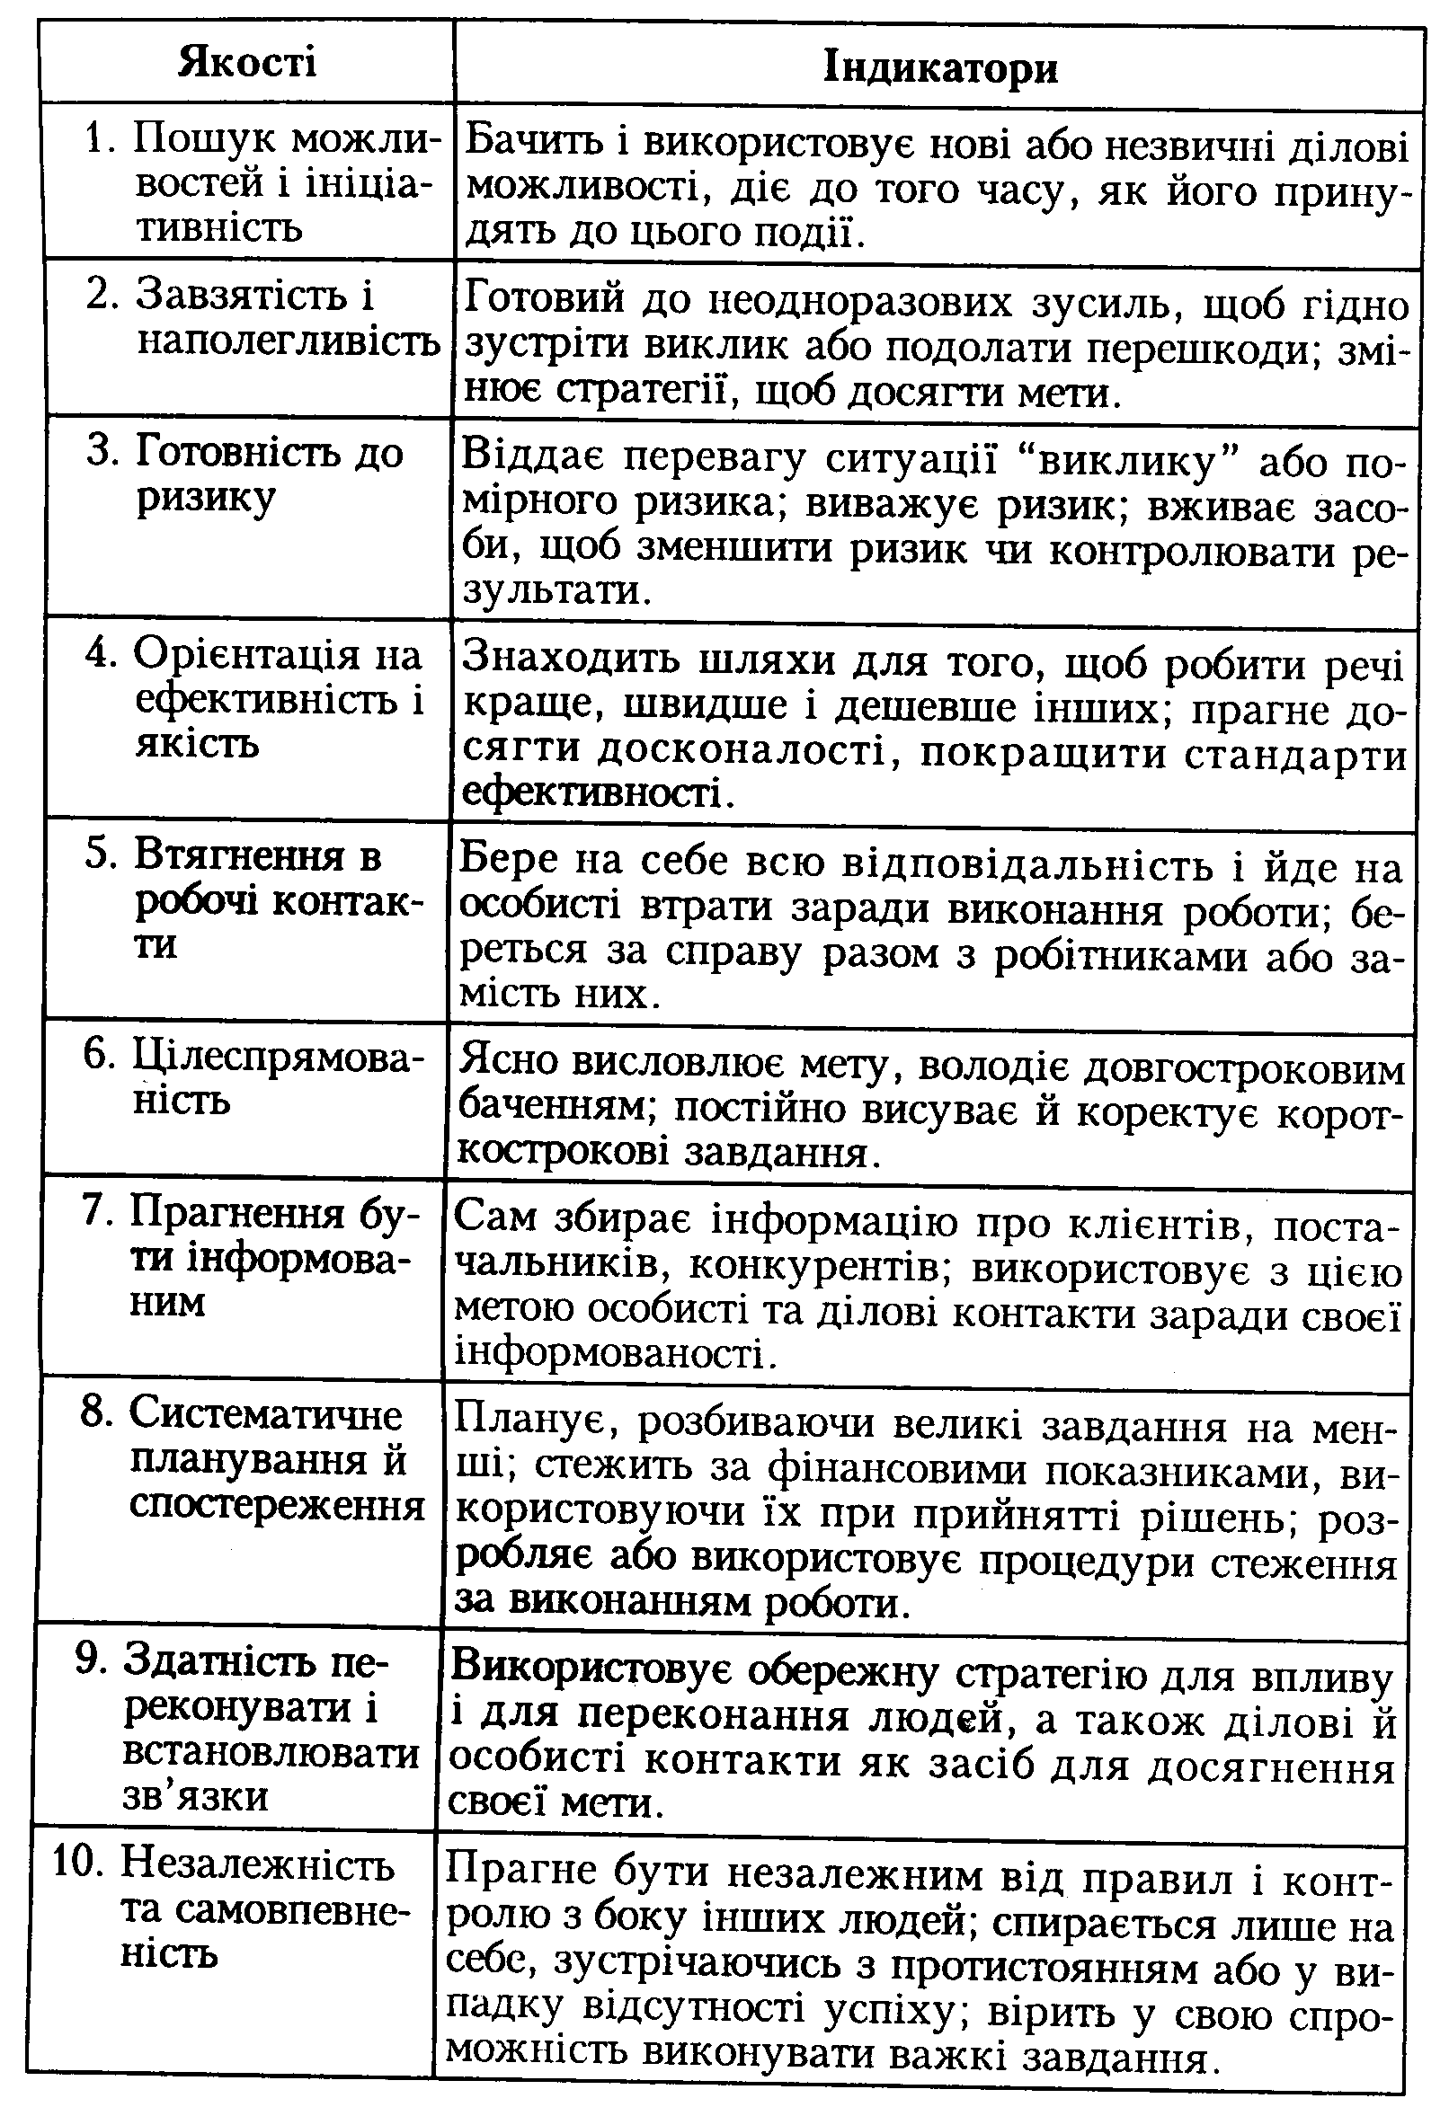
Таблиця 3.3. Психологічні якості успішних бізнесменів

Таблиця 3.4. Вимоги до особистісних якостей і здібностей менеджера
Вимоги до особистісних якостей і здібностей менеджера
прагнення до досконалості;
постановка завдань і визначення пріоритетів;
моніторинг результатів і реагування на розходження поміж досягнутим і запланованим;
врахування потреб підлеглих;
встановлення продуктивних взаємовідносин з підлеглими;
завоювання відданості підлеглих;
вміння показати себе перед підлеглими у вигідному світлі;
демонстрація впевненості в собі й наполегливості в роботі;
володіння своїми емоціями і вміння долати стрес;
управління власним навчанням й розвитком;
збирання й систематизація інформації;
вивчення та використання теоретичних конценцій;
прийняття рішень.

2. Психологія взаємодії у бізнесі
Суб’єкт взаємодії – це не тільки окремий індивід, а й організація, різні соціальні групи аж до держави в цілому.

Взаємодія – це форма організації й регулювання дій людей по відношенню один до одного.

Взаємодії суб’єкта з іншими суб’єктами

Рівні взаємодії

Форми взаємодії

Рис. 3.5. Рівні та форми взаємодії

I рівень – соціальна взаємодія
II рівень – соціально-психологічна взаємодія
III рівень – психологічна взаємодія
Конкурентні відносини
Партнерські відносини
Відношення типу “замовник-виконавець”

Соціальна взаємодія – це рівень формалізованих відносин, які спираються на правові, економічні та соціальні норми.

Соціально-психологічна взаємодія – це відносини між людьми в процесі якоїсь спільної діяльності.

Психологічна взаємодія – це рівень міжособистісного спілкування.

3.Психологія споживання
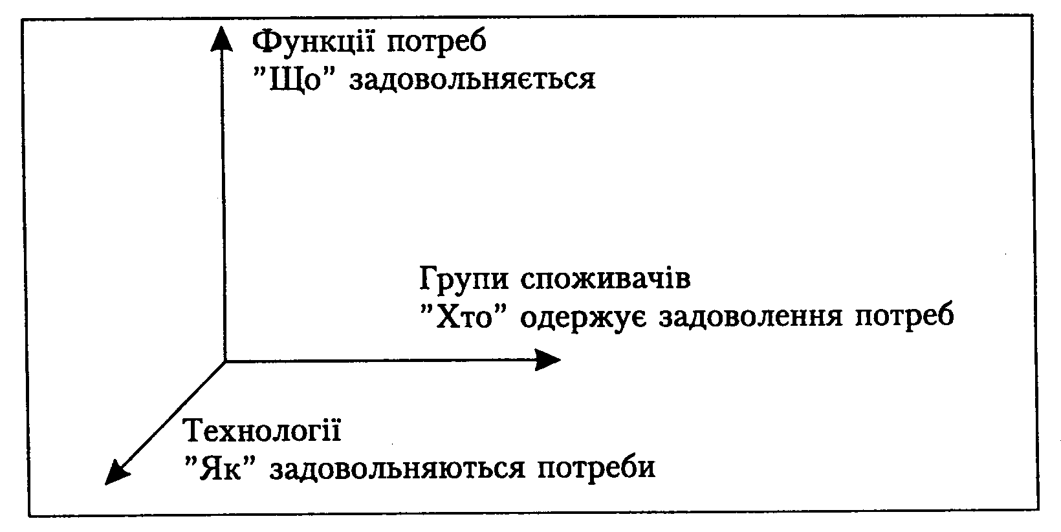
Рис. 3.6. Виміри базового ринку (зв'язок між потребами і товарами)
В психологічному плані головною характеристикою споживача в системі ринкових відносин є його "свобода вибору" того товару (послуг), який має максимально задовольнити його потреби

Таблиця 3.7. Характеристики сучасного споживача з урахуванням змін в його психології

1. Споживачі прагнуть спокою і безпеки.
2. Споживачі дуже вдячні тому, хто може подбати про їх проблеми, з якими їм самим важко впоратися.
3. Багато компаній зростають і досягають успіху завдяки тому, що є більш зручним для своїх споживачів.
4. Споживачі бажають спілкуватися з виробниками.
5. Іноді споживачі бажають стати вашими партнерами.
6. Очевидно, що споживачі хочуть одержати задоволення.
7. Споживачі прагнуть мати можливість повернути назад речі, які іх не цілком задовольняють.
8. Споживачі чекають, що їм буде надана змога прямого доступу на виробництво, з яким вони мають справу, без посередників.
9. Споживачі бажають, щоб їм надали насолоду. Вони хочуть щоб їм було легко спілкуватися з Вами.

СПОЖИВАЧ

I. СПРИЙМАННЯ:
здатність особистості визначати і усвідомлювати певну ситуацію в сфері послуг.
II. СТОСУНКИ:
мотиваційно-емоційний комплекс, безпосередньо пов’язаний з поведінкою, що виступає в ролі фільтру певної інформації.

III. КУЛЬТУРНІ ЦІННОСТІ:
набір соціальних норм, правил, стандартів, яких дотримують більшість людей, і які виконують регулятивну фунуцію по відношенню до їх поведінки.

IV. ГРУПОВИЙ ВПЛИВ:
вплив традицій, групових норм, стандартів життя (дружба, статус, визнання, підтримка, санкції).

V. ОСОБИСТІСТЬ:
як набір характеристик, які визначають унікальний засіб, шляхом якого людина реагує на оточення, і який зумовлює її поведінку.
Схема 3.8. Психологічна модель споживання товарів та послуг
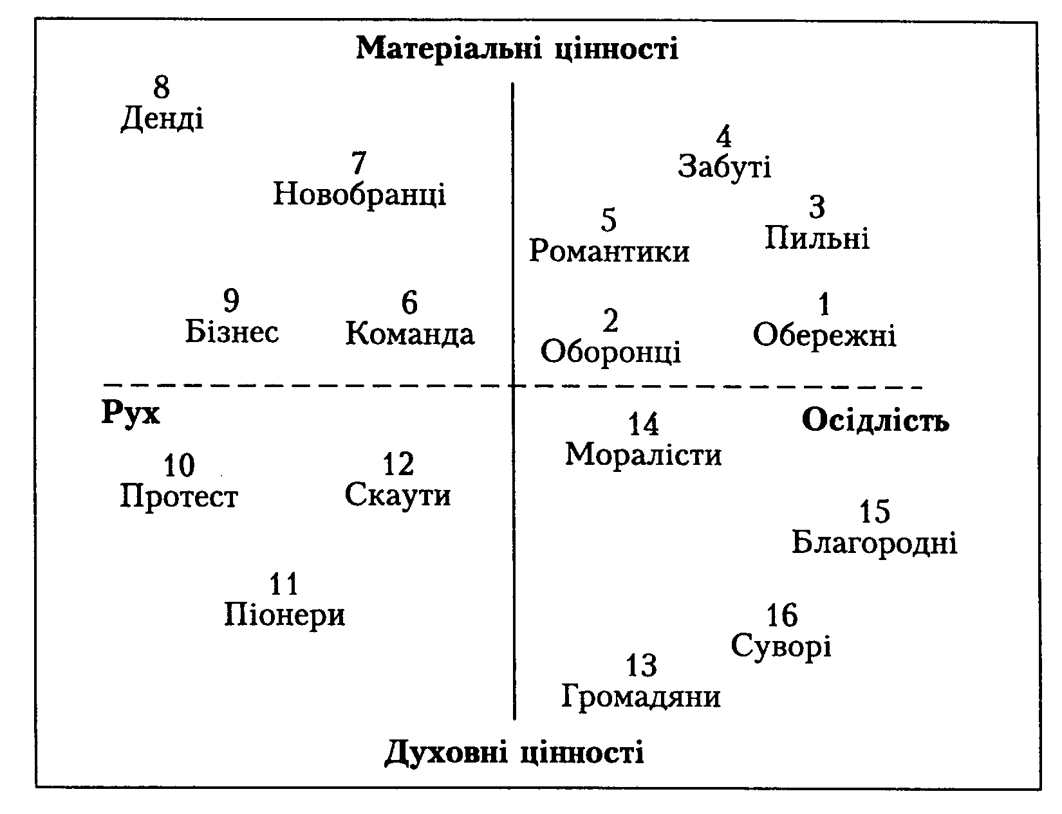
Рис. 3.9. Типологія стилів життя в Європі
Таблиця 3.10. Характеристики стилей життя за А.Р. Вінклером.

№ | Тип особистості | Характерні ознаки
1. | «Обережні» | Пенсіонери, які змирилися з долею і прагнуть до стабільності.
2. | «Оборонці» | Молоді мешканці невеликих міст, що шукають захист і підтримку в традиційних родинних структурах.
3. | «Пильні» | Незадоволені промислові робітники, які прагнуть зберегти свою індивідуальність.
4. | «Забуті» | Пенсіонери та домогосподарки, які відчувають свою занедбаність і загрозу у зв’язку із зростаючою складністю суспільства, вони шукають захисту.
5. | «Романтики» | Сентименталісти, молоді «будівники гнізд», які прагнуть прогресу й стабільного життя.
6. | «Команда» | Молоді пари з передмість, які прагнуть стабільного життя, спорту та дозвілля.
7. | «Новобранці» | Робітнича молодь, яка почуває себе відірваною й прагне до інтеграції в суспільство за допомогою споживання; заклопотані своєю низькою освіченістю.
№ | Тип особистості | Характерні ознаки
8. | «Денді» | Група гедоністів-«показушників» з помірним доходом, заклопотана тим враженням, яке вона викликає у оточення.
9. | «Бізнес (акули)» | Марнотратні, добре освічені амбіційні молоді люди, які прагнуть до лідерства в конкурентному суспільстві.
10. | «Протест» | Інтелектуальні молоді критики, які прагнуть революціонізувати суспільство.
11. | «Піонери» | Молоді, забезпечені понад край терпимо інтелектуали, які прагнуть до соц. справедливості.
12. | «Скаути» | Терпимі похилого віку консерватори, які прагнуть до упорядкованого соц. прогресу.
13. | «Громадяни» | Організатори громадського життя, які прагнуть до лідерства в соц. сфері.
14. | «Моралісти» | Спокійні, релігійні громадяни, які шукають мирне майбутнє для своїх дітей.
15. | «Благородні» | Прихильники законності й порядку, які належать до еліти, що давно склалася.
16. | «Суворі» | Репресивні пуритани.

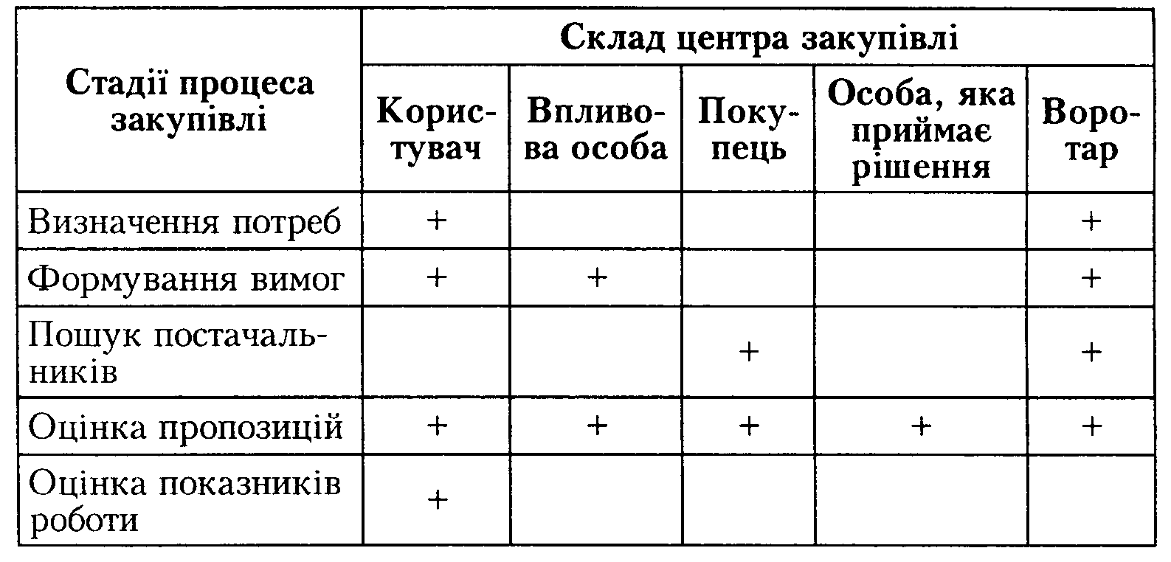
Покупці – той, хто володіє формальною владою і відповідальністю за вибір торгових марок і постачальників, а також за визначення умов закупівлі.
Користувач – це О, яка використовує товар.
Впливова особа – та, хто рекомендує товари, визначає технічні вимоги й критерії вибору.

Таблиця 3.11. Стадії прийняття рішення і ролі центра закупівлі

Таблиця 3.12.

Основні психологічні
принципи маркетингу
I принцип – принцип “вписування в спосіб життя”
II принцип – принцип дослідження емоцій за шкалою “задоволення”
III принцип – принцип експертизи
IV принцип – принцип обліку готовності витрачати гроші та час (або тільки час)
V принцип – принцип розширення індивідуальних можливостей
VI принцип – принцип створення іміджу
Імідж – це образ того товара чи форми, який склався у споживачів.

Висновки
1. В соціальній психології прийнято ряд понять, котрі визначають положення й особливості поведінки особистості в групі й суспільстві. Найважливішим серед них є поняття: позиція, роль, статус. Позиція відбиває реальне діяльне ставлення людини до подій, що відбуваються. Роль відображає певну соціальну чи психологічну характеристику самої особистості, важливу в системі міжособистісних чи суспільних відносин. Поняття статусу визначає місце індивідуума в ієрархії відносин в групі чи суспільстві.
2. У виробничій сфері ринкових відносин можна виділити три глобальні позиції особистості: бізнесмена чи підприємця, найманого робітника, вільного професіонала. Кожна позиція характеризується своїм специфічним змістом стратегічних цілей та інтересів О, особливостями мотивації й вольових якостей, необхідних для досягнення цих цілей, і ресурсами, що створюють умови й можливості для ефективної діяльності. Ресурс – це сума: моїх можливостей, економічного потенціалу, організованості.
3. Бізнес існує в системі ринкових відносин, а отже передбачає наявність специфічних форм і способів взаємодій між різними суб’єктами. Можна виділити три рівня взаємодії: соціальний, соціально-психологічний і психологічний.
В умовах реальних взаємодій можно виявити, як правило, компоненти всіх трьох рівней, які складають досить стийкі форми: конкурентні відносини, партнерські відносини, відносини типу “замовник-виконавець”.
4. В психологічному плані головною характеристикою споживача в системі ринкових відносин є його “свобода вибору” того товару, який має максимально задовольнити його потреби. Тому поведінка споживачів визначається рядом факторів психологічного, соціально-психологічного й економічного рівнів. Це зумовлює основні завдання і психологічні принципи маркетингу.

Ключові слова: соціальна позиція, стратегічні цілі та інтереси, ресурси, менеджер, психологія взаємодії, імідж, психологія споживання, психологічні принципи маркетингу.

Інформаційні джерела: 121, 29, 99, 21, 122, 11, 53, 62, 19, 113, 116, 76.

Сайти в інтернеті:
http://www.anriintern.com/psychology
http://www.nsu.ru./psych/2000/index.htm
http://www.referat.ru/

Тема 4. Психологічні передумови утворення організацій в економіці і бізнесі

План
1.Для чого утворюються організації.
2.Психологічні особливості кроків створення організацій
3.Постановка цілей в організації.
4.Співробітники в організації.

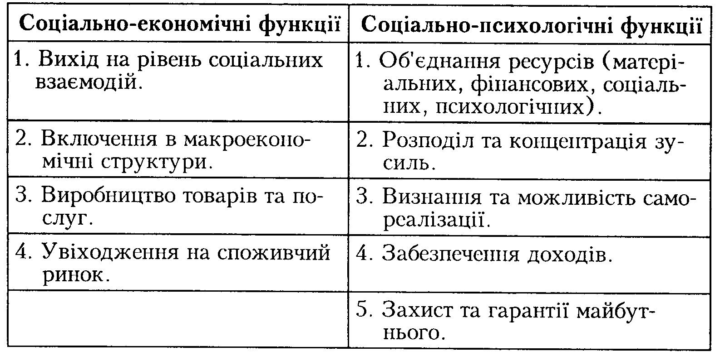1.Для чого утворюються організації
Таблиця 4.1.Призначення організації, або Для чого створюються організації

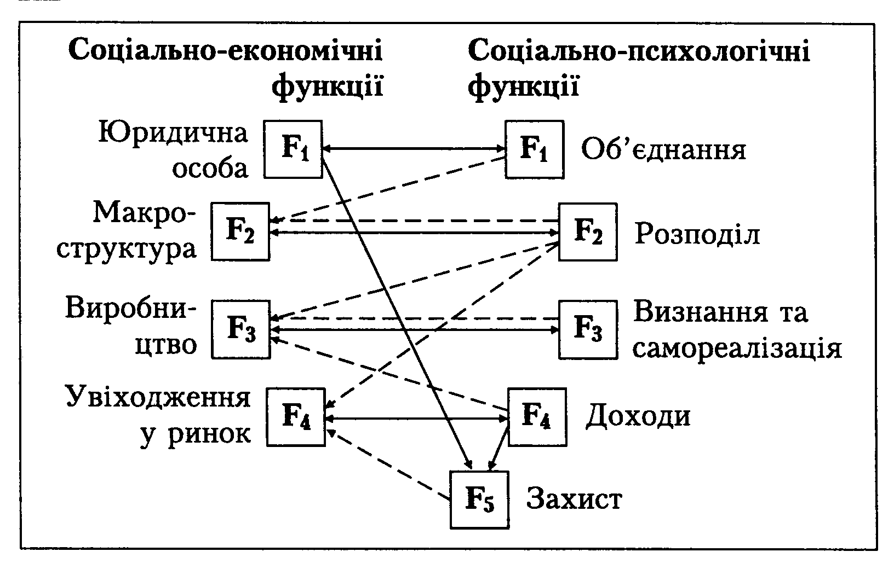
Рис. 4.2. Схема взаємовпливу функцій організацій

2.Психологічні особливості кроків створення організації

Таблиця 4.3. Логіка створення організації в сфері економіки та
бізнесу
Кроки | Сутність діяльності особистості
Перший крок | Прийняття особистого рішення
Другий крок | Розробки ідеї, задуму
Третій крок | Розробки бізнес-плану
Четвертий крок | Юридичне оформлення фірми
П’ятий крок | Розробки організаційної структури підприємства
Шостий крок | Складання плану за персоналом
Сьомий крок | Розробки посадових інструкцій
Восьмий крок | Підбір персоналу
Дев’ятий крок | Організація процесу роботи

Таблиця 4.4. Структура психологічних ресурсів
Психологічні ресурси містять 3 компоненти:
а) різний життєвий досвід людей, що об'єднуються, їх знаннєвий та професійний багаж, відмінності в інтелектуальних здібностях і світоглядах;
б) важливим психологічним ресурсом є ефект емоційної підтримки і близкості;
в) об'єднання психологічних ресурсів співробітників в організаціі істотно збільшує її енергійно-вольовий потенціал (за рахунок допомоги, підтримки, здатності хоча б тимчасово перебрати на себе відповідальність).

Таблиця 4.5. Зміст та психологічні особливості діяльності керівника у створенні власної фірми
Створення організації є наслідком усвідомлення особистістю свого прагнення стати підприємцем і увійти до світу бізнесу. Це прагнення має бути переформульоване в підприємницьку ідею.
Розробка бізнес-плану - це відповіді на питання - що, для кого, з ким, за рахунок чого, де, коли тощо.
Юридичне оформлення фірми пов'язане з вибором самого типу фірми та зі створенням низки документів, що будуть достатньо жорстко регламентувати діяльність організації.
Розробка організацїйної структури повністю визначається змістом тих завдань, які належить розв'язувати підприємству. У практиці роботи великих організацій прийняті два головних способи структурування: вертикально-функціональний та горизонтально-функціональний. Будь яка розроблена організаційна структура має бути виражена в наочних засобах (схемах) і бути доступною для кожного співробітника. Бачення себе у загальній структурі організації істотно підвищує рівень усвідомленості та осмисленості діяльності кожного робітника й полегшує встановлення виробничих взаємодій між людьми та підрозділами.
Складання плану за персоналом включає перелік неохідних людей за професіями, рівнем кваліфікації та їхньою кількістю.
При цьому необхідно враховувати два правила:
1) у будь-якому підрозділі (за вийнятком суто індивідуальних робіт) дві людини працюють принаймі втричі ефективніше, ніж якби вони працювали поодинці (за рахунок специфічного ефекту синергії);
2) при збільшенні кількості співробітників, приріст продуктивності праці спочатку зростає до якогось оптимуму, а відтак починає різко знижуватись аж до виникнення негативного ефекту, що означає необхідність реорганізації.
Розробка посадових інструкції (ПІ) - це не стільки права та обов'язки (вони мають бути застережені контрактом), стільки чітке визначення головної виробничої функції та описання того типу завдань, які необхідно буде розв'язувати на певному конкретному робочему місті.
Відсутність ПІ створює атмосферу невпевненості співробітників стосовно вимог до виконання дорученої роботи та розмиваня відповідальності.
Підбір персоналу передбачає: вирішення проблеми особистої психологічної сумісності людей, програмування постійного підвищення кваліфікації та навчання персоналу; вибір стратегії введення на посаду.
Організація процесу роботи полягає в розробці програми організаційно-управлінських дій за підрозділами і завданнями. Тільки за наявності програми керівник виявляється в змозі запустити виробничі процеси й керувати ними.

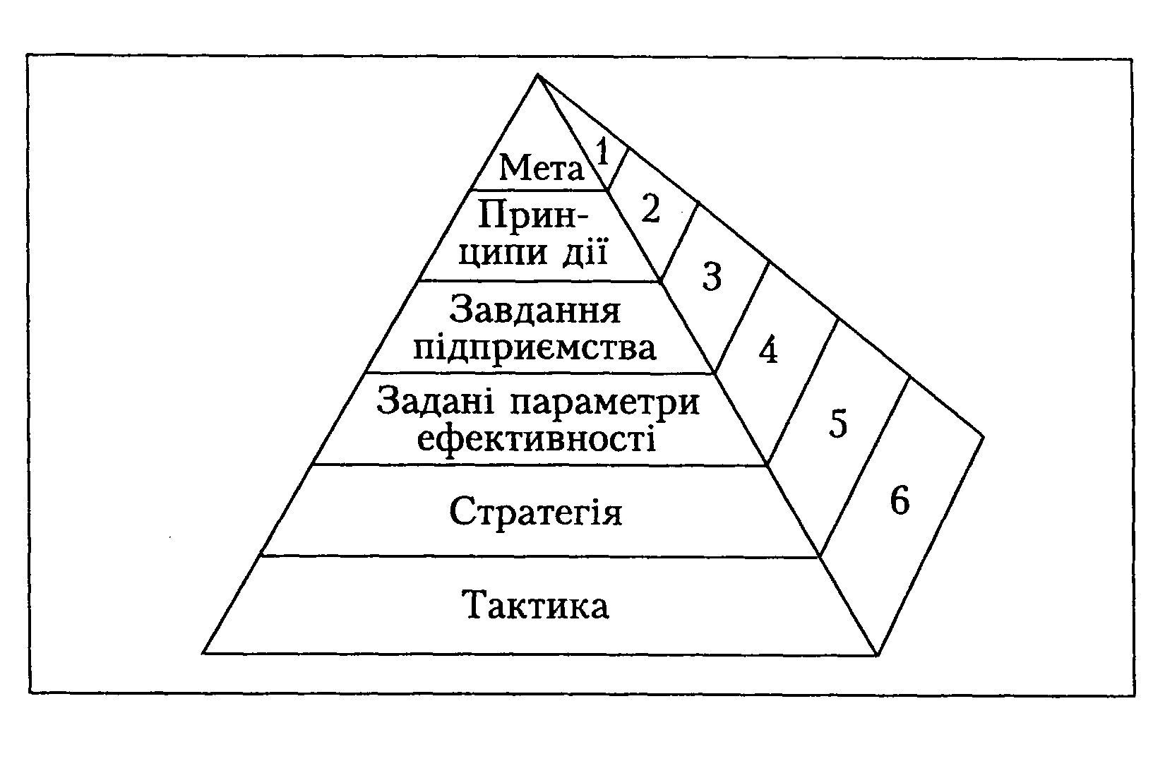3. Постановка цілей в організації
Рис. 4.6. Схема піраміди планування
У найзагальнішому вигляді мета – це образ потрібного майбутнього, в якому поєднані наші бажання та потреби з одного боку, та уявлення про можливе – з іншого.
Мета є тим дієвішою, чим більш вона наповнена уявленнями про реальні можливості її реалізації.

Варіанти постановки цілей у фірмах:
а) піраміда планування - з однієї загальної мети виводиться ієрархія, ланцюжок дедалі частковіших цілей та завдань.
б) гетерархія цілей - діяльність фірми має не один, а декілька рівнозначних, рівноцінних напрямків роботи, стосовно яких мають бути сформульовані свої системи цілей.

Гетерархія цілей

Рис 4.7.Головні сфери і цілі діяльності фірми

Всі співробітники організації, незалежно від посади - є персоналом

4.Співробітники в організації
Кадрова політика організації – це не просто перелік вакансій або потрібних робочих місць. Вона є відображенням стратегії розвитку організації загалом.

Завдання кадрової політики:
- підбір співробітників з урахуванням їх відповідності головним вимогам конкретної посади та цілям організації; врахування найважливіших психологічних та особистісних особливостей претендентів;
- захист організації від осіб, потенційно здатних заподіяти шкоду справі або організації незалежно від того, свідомо чи ні вони можуть це зробити.
Успішність включення людини в організацію і відповідно її майбутній внесок в ефективність спільної діяльності залежать від поєднання трьох головних чинників:
ініціативність працівника, його вправність та комунікабельність.

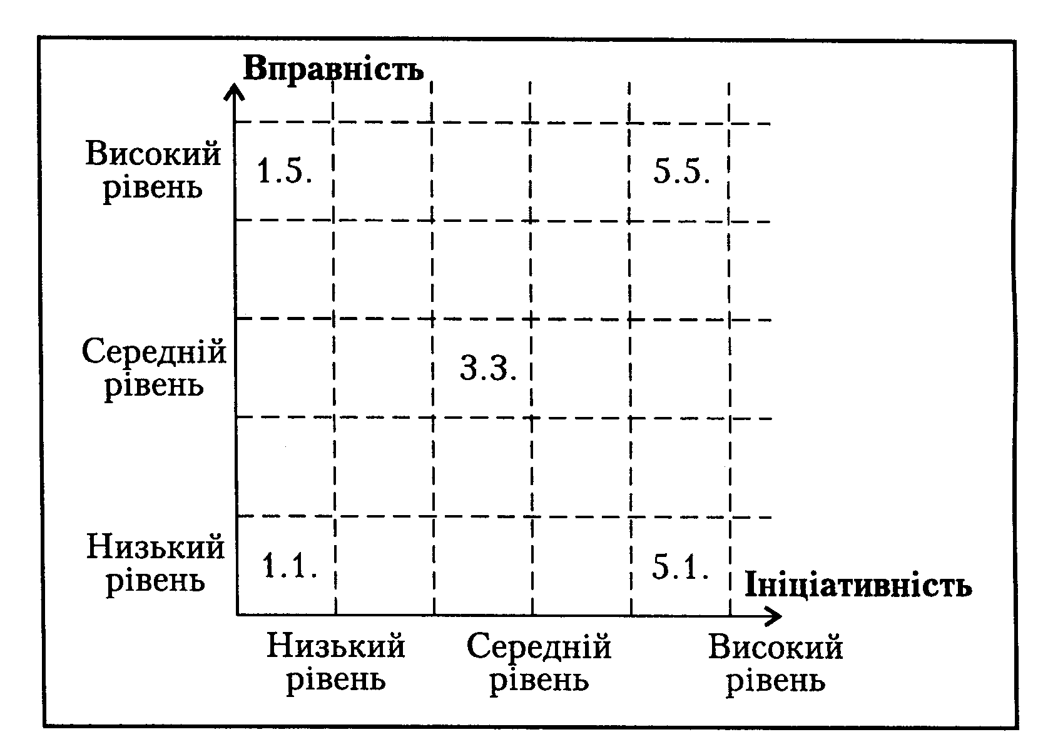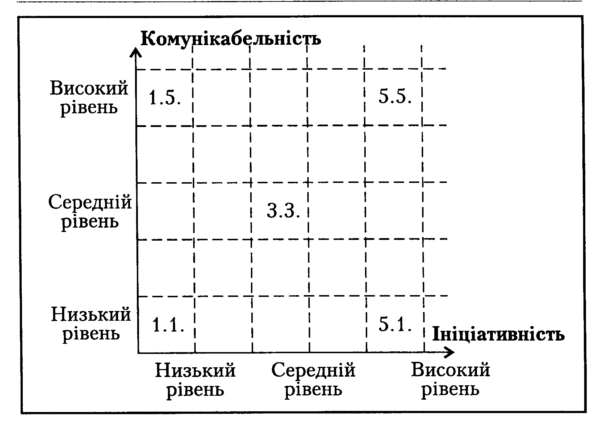
Рис. 4.8. Ініціативність - вправність
Рис. 4.9. Ініціативність -комунікабельність

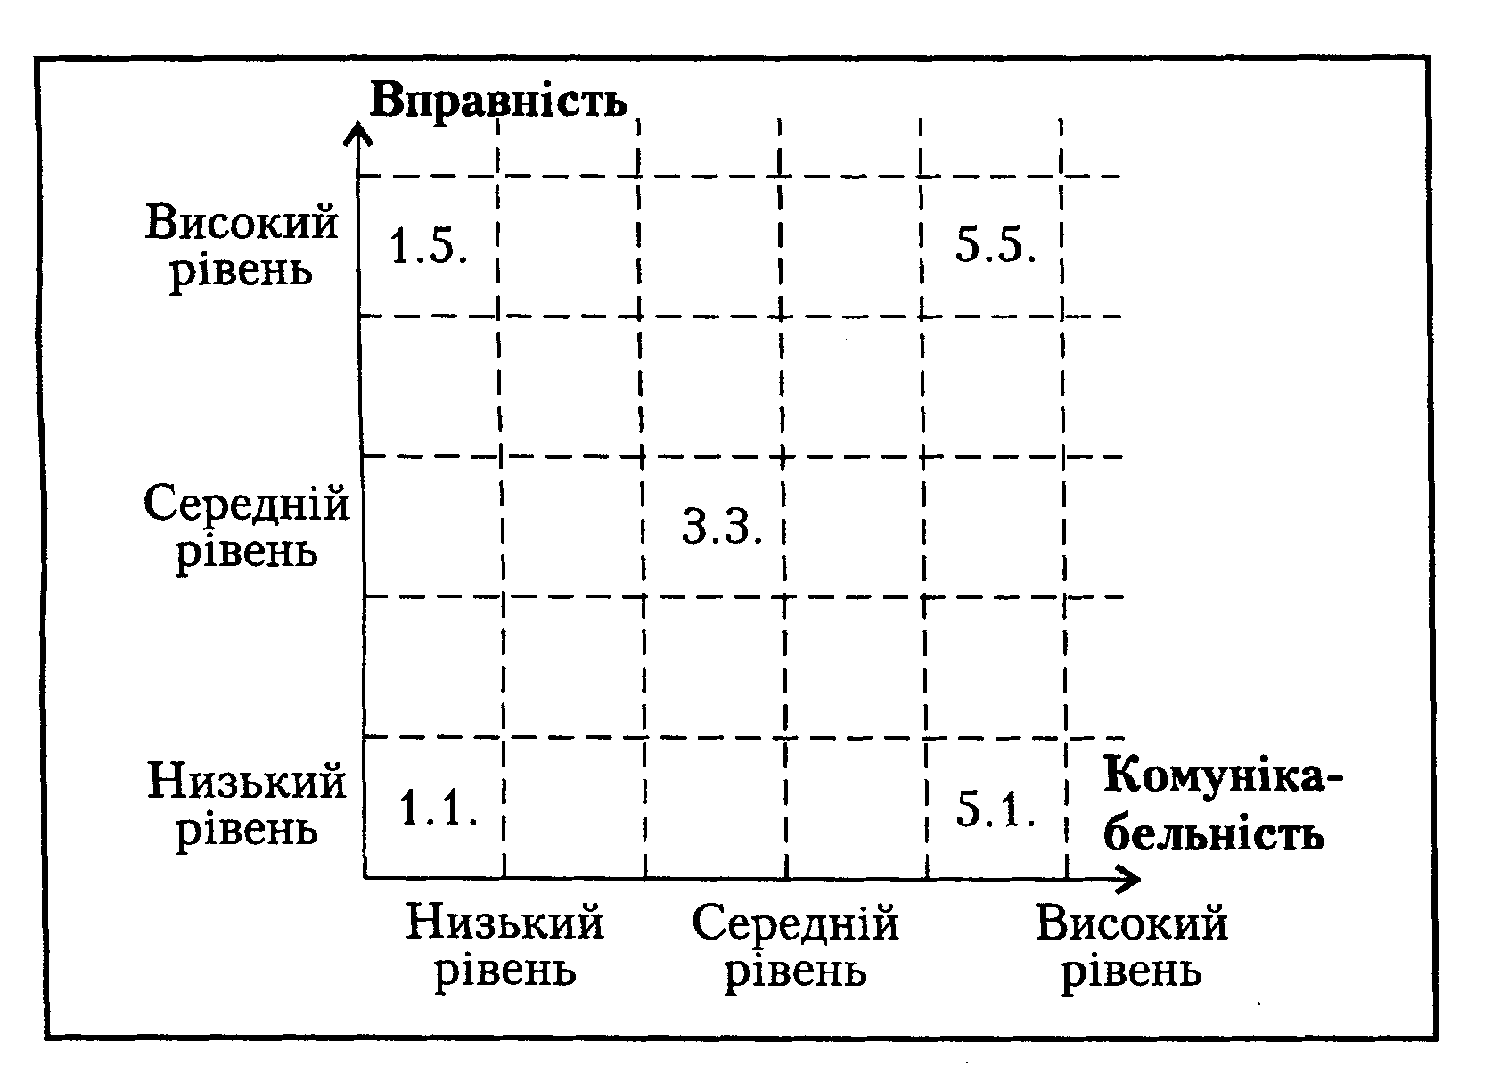
Рис. 4.10. Вправність - комунікабельність
Ініціативність – це прагнення людини до пошуку нових, нешаблонних ідей та рішень.

Вправність – це прагнення людини діяти якомога краще, але за строго визначених та обмежених умов.
Комунікабельність – це прагення людини до встановлення довірчо-неформальних стосунків з іншими людьми з першого моменту знайомства, до постійного розширення кола знайомих та до створення загального комунікативного контакту в групі.

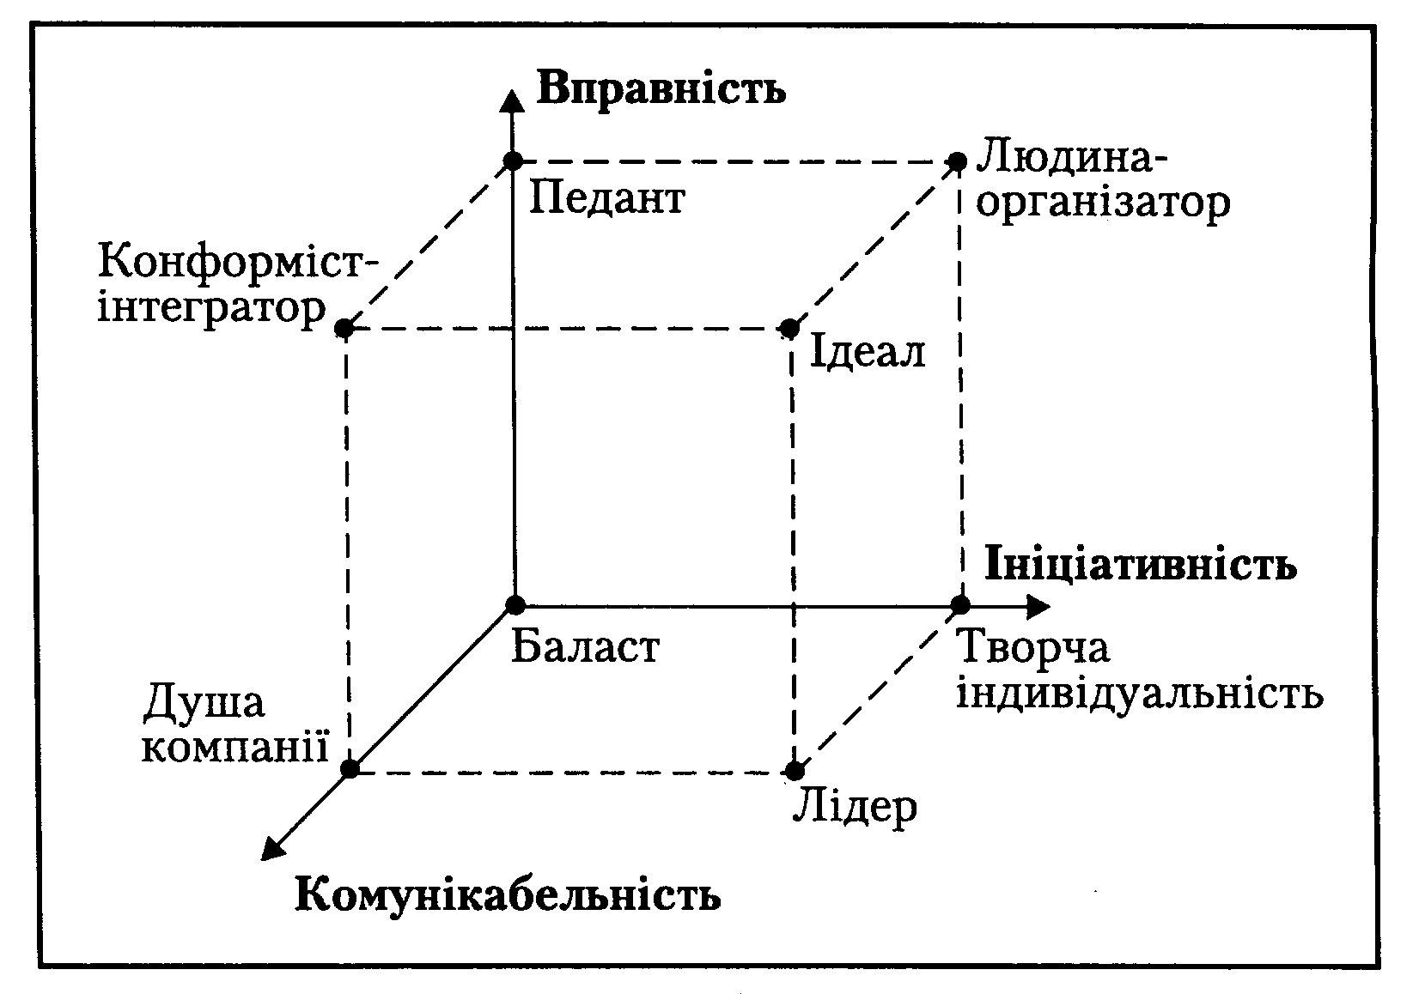
Рис.4.11. Модель описання особистості
Таблиця 4.12. Типи співробітників за характерологічними рисами.

Тип | Характерологічні особливості
1. Ломака | Перш ніж прийняти рішення, полюбляє, щоб його довго вмовляли.
2. Любитель вирішувати все з наскоку | У протилежність ломаці людина даної категорії повинна неодмінно прийняти рішення до кінця зустрічі.
3. Розвідник | Прикриваючись увагою і піклування про Вас, дістає відомості, які може використати проти Вас.
4. Наставник | Піклується про успіх ближнього, часто навіть у збиток собі.
5. Хвастун | Той,. хто любить розповідати про свої перемоги і досягнення.
6. Оповідач | Обов’язково повідомляє про найменші подробиці того, що сталось з ним напередодні.
7. Ударник | Оповідає, що “працює як проклятий” і страхається спілкування з людьми і вільного часу. Працю уявляє як приховану форму захисту
8. Людина з прихованими намірами | Використовує ділові та особисті зустрічі не за домовленим приводом.
9. Доморощений психолог | Безперервно аналізує все, що Ви скажете або зробите.
10. Щасливчик | Людина, яка переказує історію свого злета без потреби і згоди інших.
11. Скиглій | Завжди живе чужими або своїми неприємностями.
12. Занепокоєний | Занепокоєний власними сексуальними фантазіями.
13. Маніпулятор | Прагне використати Вас, маніпулюючи будь-якою фразою або ситуацією. Протилежним йому типом є актуалізатор.
Таблиця 4.13. Основні характеристики маніпуляторів та актуалізаторів.
Маніпулятори | Актуалізатори
1.НЕПРАВДА  (фальш, шахрайство) | 1.ЧЕСНІСТЬ  (прозорість, щирість, сором’язливість)
2.НЕУСВІДОМЛЮВАНІСТЬ  (апатія , нудьга) | 2.УСВІДОМЛЕНІСТЬ  (інтерес, життєдіяльність)
3.КОНТРОЛЬ  (закритість, навмисність) | 3.СВОБОДА  (спонтанність, відкритість)
4. ЦИНІЗМ (невіра)  1  2  Диктатор - керівник  Ганчірка - співчуваючий  3  4  Приліпала - вдячний  Підраховувач - уважний  6  5  Хуліган - наполегливий  Славний хлопець - дбайливий  8  7  Суддя - виразник  Захисник - провідник  Рис. 4.14. Перетворення маніпулятивних потенціалів у потенціали Актуалізатора | 4. ДОВІРА (віра, переконаність)
Висновки
- Необхідність створення організації зумовлено загальними чотирма причинами, що по суті є зовнішніми функціями, які вона повинна виконувати в системі ринкових відносин. Разом з тим будь-яка організація має також внутрішні функції, які визначають, що воно дає людям, котрі перебувають у середині неї. Внутрішні функції є психол. чинниками, що справляють набагато потужніший вплив на зовнішню ефективність підприємства порівняно з тим, як це заведено вважати.
- Перелічені дев’ять кроків у створенні організації є необхідними етапами переходу від підприємницької ідеї до створення підприємства. Порушення цієї достатньо жорсткої логіки неминуче призводить до збоїв у роботі, змушуючи підприємця кожного разу повертатися до неврахованих і незроблених вчасно кроків.
- Постановка цілей є необхідною умовою ефективної діяльності будь-якого підприємства. Організації, які втратили цільові орієнтири, вмирають, а разом з ними в моральному та професійному плані вмирають їхні співробітники. Водночас, спосіб планування (постановки мети) є одним з визначальних чинників соціально-психологічного стану організації.
- Успіх будь-якої організації залежить від її кадрового забезпечення. Кожен співробітник організації має приносити їй максимум користі і при цьому відчувати задоволеність та гордість. Знання типології особистості співробітника організації дозволяє на підставі спостережень віднести кожну людину до певного типу й передбачити, як вона поводитиме себе у тій чи іншій ситуації.

Ключові слова: соціально-психологічні функції організацій, психологічні ресурси, прийняття рішення, бізнес-план, організаційна структура, цілі організації, піраміда планування, кадрова політика.

Інформаційні джерела: 121,29, 89, 90, 118, 36, 88, 39, 7, 52, 51.

Сайти в інтернеті
http://www.isn.ru/psychology.shtml
http://www.humans.ru/humans
http://www.anriintern.com/psychology

Тема 5. Соціально-психологічна структура організацій

План
1.Типи організаційних структур, їх психологічні особливості.
2.Соціально-психологічні процеси в організації.
3.Формальні і неформальні структури.
4.Лідерство в групі.

1.Типи організаційних структур, їх психологічні особливост.

"Під структурою організації мається на увазі її будова, тобто взаєморозташування та зв'язки її складових частин. У якості таких частин виступають різні організаційні підрозділи, створені для виконання тих або інших функцій.
... Структура організації звичайно формується згідно з принципами діяльності у зв'язку з цілями і задачами організації."
А.Л. Свенцицький

Структура організації може набувати однієї з двох форм: вона може бути традиційною - ієрархічною, яка групує персонал за функціями, товарами (послугами) чи географічним розташуванням, або структурою, яка має багато ліній підзвітності, якими є проектні команди або матричні структури.
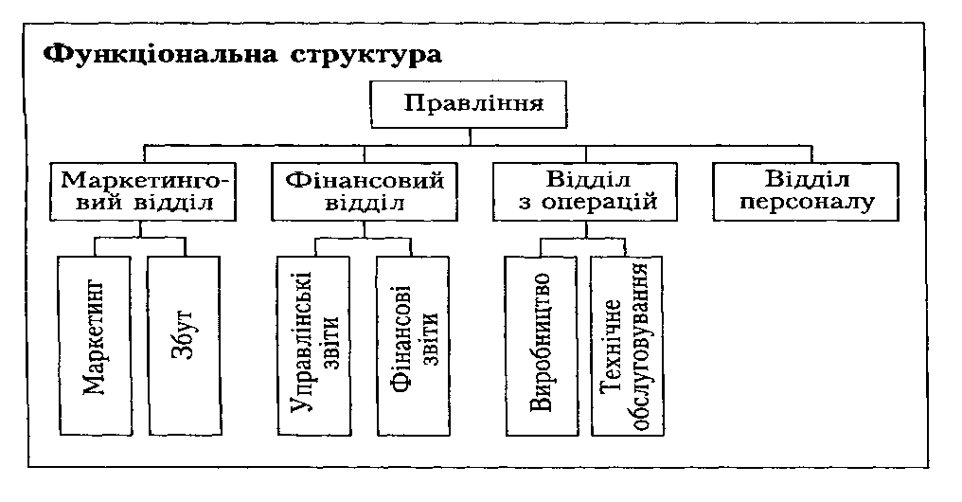

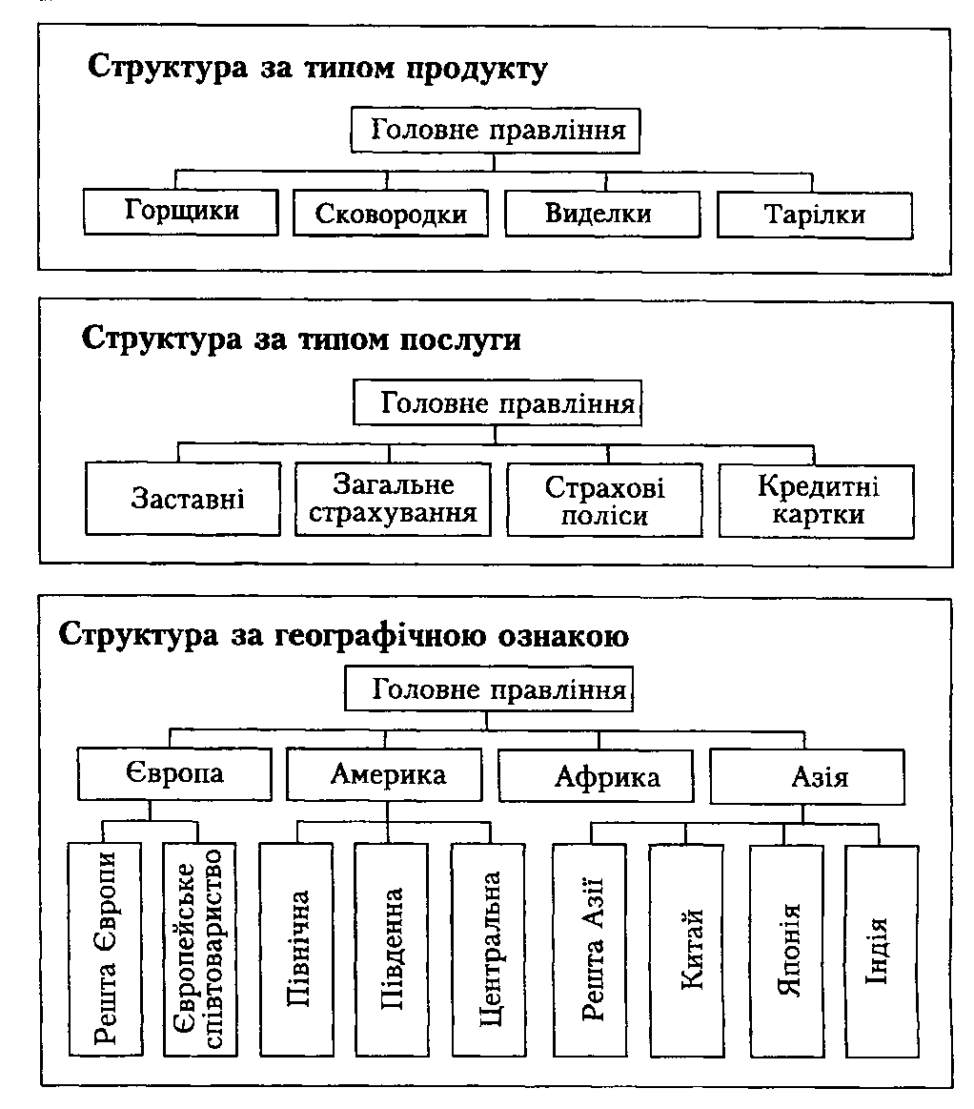
Рис. 5.1. Приклади організацій з фунціональною, товарною, сервісною та географічною структурами

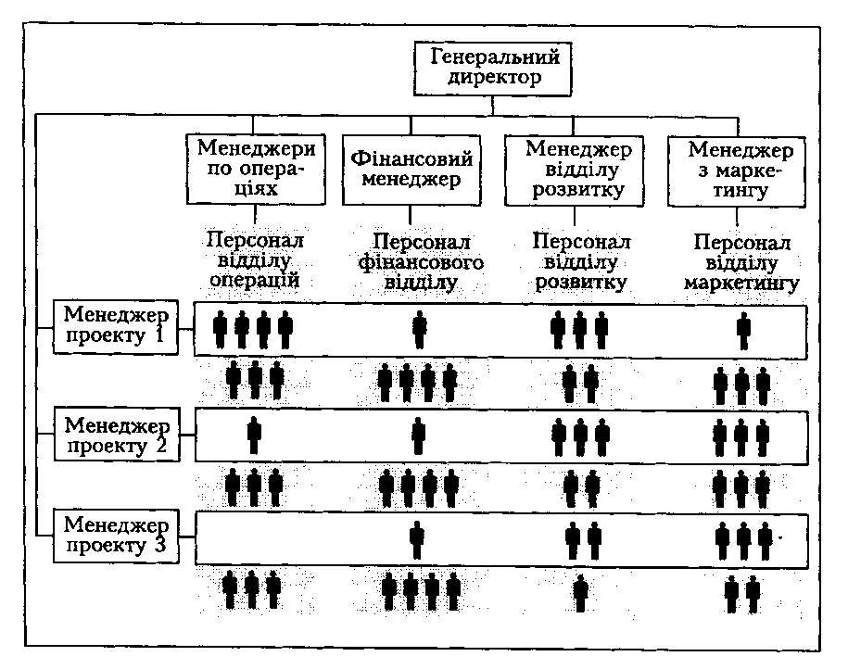
Рис. 5.2. Ілюстрація вбудовування проектних команд в організацію з функціональною структурою
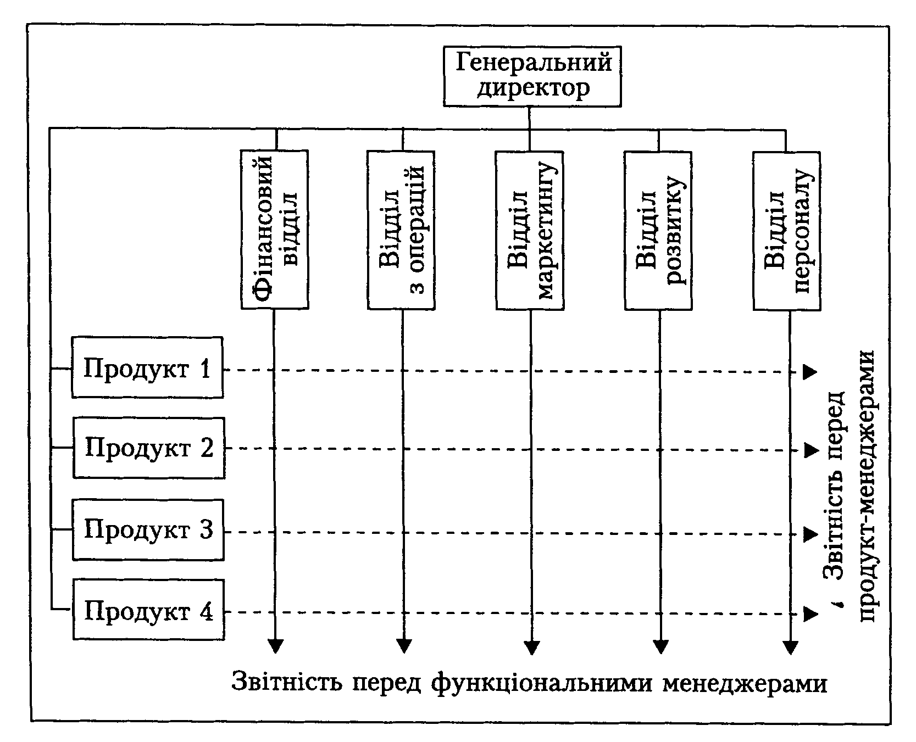
Рис. 5.3 Приклад матричної структури організація

У реальному житті організації безперервно еволюціонують і це призводить до утворення складних структур, які відповідають вимогам моменту. Найчастіше це змішані структури, що об'єднують риси функціональних структур та за типом продукту.
Приклад на рис. 5.4.
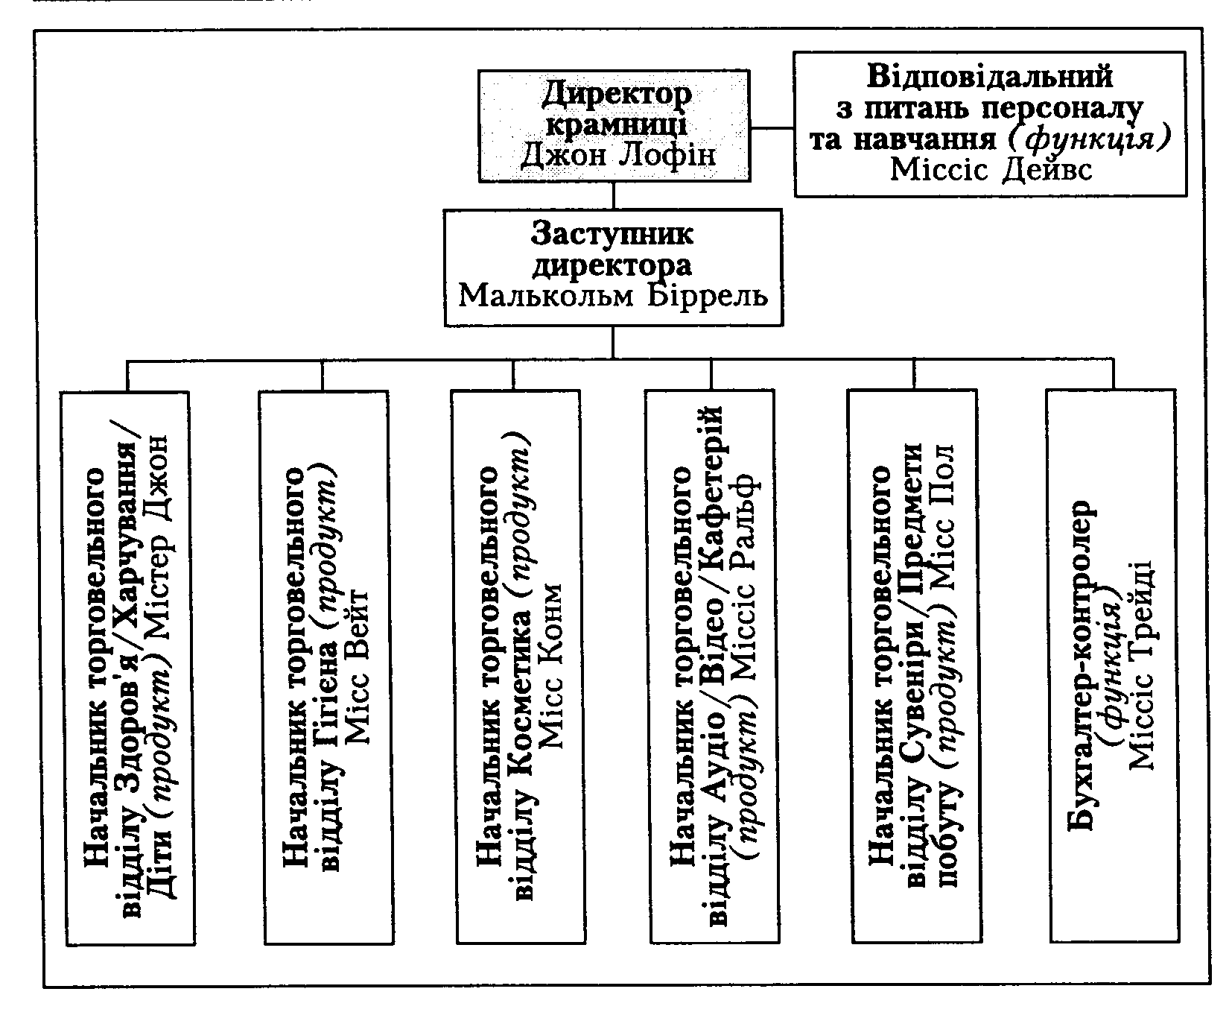
Рис. 5.4 Структурна схема крамниці роздрібної торгівлі "Бутс" у Манчестері

Схема 5.5. Організаційна структура за обсягом контролю
За обсягом контролю керівника, який вар'їрує у досить широких межах в залежності від складності виконуваних операцій, ступеня компетентності підлеглих, їх розкиду в просторі та ін. , розрізняють високі та плоскі організаційні структури.
Висока (пірамідальна) орг. структура містить в собі багато управлінських рівнів, натомість у плоскій структурі керівник має значно більшу кількість підлеглих, відтак обсяг контролю виявляється більш ширшим.
а) висока структура
б) плоска структура

2. Соціально-психологічні процеси в організації

Створення організації - це поєднання ідей та людей з установленням способів взаємодії між ними.
Організація виступає соціальною інституцією, яка складається з низки взаємопов'язаних чинників. В ній мають місце певні соціально-психологічні процеси.
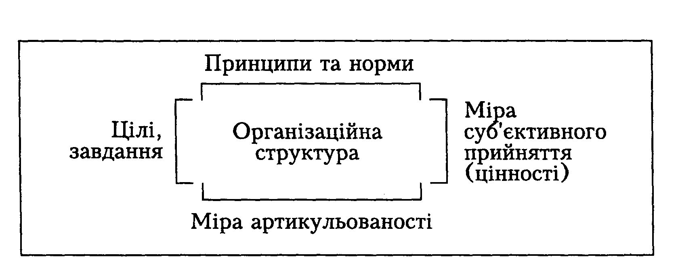
Рисунок 5.6. Чинники організації як соціальної інституції
Соціально-психологічні процеси в організації
адаптація
комунікація
ідентифікація
інтеграція
Таблиця 5.7.

Взаємодія між людьми, спільність їх цінносних орієнтацій, поглядів, установок тощо визначають виникнення специфічного феномену - група.
Група - це сукупність людей, об'єднуваних за яким-небудь параметром, які утворили соціальну спільноту.
Соціальна група – це тип соціальної спільноти людей, об’єднаних у процесі сумісної діяльності.
Суттєві ознаки соціальної групи
Групові цінності
Внутрішня організація
Власний принцип уособлення
Груповий тиск
Загальні цілі і завдання діяльності
Прагнення до сталості
Закріплення традицій, символіки
Схема 5.8.
Група
Групові інтереси
Групові потреби
Групові думки
Групові цілі
Групові норми
Групові цінності
Рис. 5.9. Психологічна характеристика групи

Пірамідальна група

Випадкова група
Відкрита група
Група синхронного типу
Рис 5.10. Класифікація груп за специфікою розповсюдження інформації

Таблиця 5.11 Типологія груп в залежності від ступеню підготовленості та специфіки спілкування.
Тип групи | Підготовленість | Спілкування | Приклади
Акциденція – група випадково зустрівшихся людей | Нульова | Випадкове, короткочасове, регламентоване культурними нормами, непрофесійне | Натовп, черга, пасажири
Коміція – збори вільних людей, які не мають взаємних зобов’язань один перед одним | Субмінімальна | Ситуативне, короткочасове, регламентоване спеціальними нормами, непрофесійне | Збори виборців або акціонерів
Компанія – група людей, які проводять разом час | Мінімальна | Цілеспрямоване, періодичне, погоджене, непрофесійне | Друзі
Коаліція – об’єднання людей на основі взаємних погоджень | Середня | Цілеспрямоване,  періодичне, погоджене, непрофесійне | Група спеціалістів, які працюють над різноманітними, але взаємопов’язан-ними проблемами
Команда – міцно згуртована група людей, спеціально підготовлених для сумісної праці | Максимальна | Цілеспрямоване, періодичне, погоджене, професійне | Колеги, які працюють над однією проблемою
Когорта – група спеціально підготовлених людей для виконання агресивних дій (особливий тип команди) | Супермак-симальна | Цілеспрямоване, постійне, погоджене, професійне | Група спецназу, пожежна команда

Таблиця 5.12. Основні відмінності між групами.
Ознака | Мала група | Середня група | Велика група
Чисельність | Десятки людей | Сотні людей | Тисячі та мільйони людей
Контакт | Особистісний: знайомство один з одним на особистісному рівні | Статутно-рольовий: знайомство на рівні статутів | Відсутність контакту
Членство | Реальне поведінкове | Функціональне | Умовне соціально-структурне
Структура | Розвинута внутрішня неформальна | Юридично оформлена (відсутність розвинутиї неформальної структури) | Відсутність внутрішньої структури
Зв’язки у процесі праці | Неопосередковані трудові | Трудові, опосередковані офіційною структурою організації | Трудові, опосередковані соціальною структурою суспільства
Приклади: | Бригада робітників, учбовий клас, група студентів, співробітники кафедри | Організація всіх робітників підприємства, вузу, фірми. | Етнічна спільнота, соціально-демографічна група, професіональна спільнота, політична партія

Напрями дослідження малих груп:
- соціометричний (Джекоб Морено)
- соціологічний (Елтон Мейо)
- школа групової динаміки (Курт Левін)

3. Формальні і неформальні структури.
Схема 5.12 СОЦІАЛЬНІ ГРУПИ
Спілкування людей один з одним здійснюється в групах
Реальна
Умовна номінальна
Лабораторна
Натуральна
їх виділення необхідне з метою досліджень для порівняння результатів, отриманих в реальних групах
дійсно ііснуюче об’єднання людей
Класифікація малих груп

Бувають

ВЕЛИКІ МАЛІ
-держави
-нації
-народності
-партії
-класи
-соц. спільноти
безпосередній контакт один з одним

мають
малочисельні об’єднання людей, члени якого
від 2-3 до 30-40 чоловік
спільну мету
-за професієюї
-статтю
-віком
-рівнем культури
-…
створена експерементатором для проведення досліджень, існує тимчасово, тільки в лабораторії
сім’я
трудовий колектив
учбова група
об’єднання близьких приятелів
спортивна команда
…
опосередковано впливають на О
через
ідеологію
політику
культуру
Зміст неофіційних контактів в таких Гр.називається
психол. кліматом
складається сама по собі, , залежно від потреб
суспільства
членів групи
Формальна
Існує лише в рамках офіційно існуючих організацій
Неформальна
Обʼєднання на базі особистих інтересів
Вони можуть бути
Високорозвинені
Слабкорозвинені
Відсутність або недостатній розвиток всіх або деяких параметрів
Ступінь розвитку групи визначається
-психологічною згуртованістю
-структурою, що склалася
-чітким розподілом зобов'язань
-наявністю визнаних лідерів
-налагодженими діловими і особистими контактами
Д суспільно значуща
Д малокорисна чи шкідлива С
Індивідуалістчні відносини
Базується на
- недовірі
- підозрі
- страхі

Домінування суспільних інтересів над особистими
Базується на
- повазі
- довірі

Корпорація
Колектив

В організаціях групи утворюються штучно і переважно знеособлено-професійним або функціональним способом.

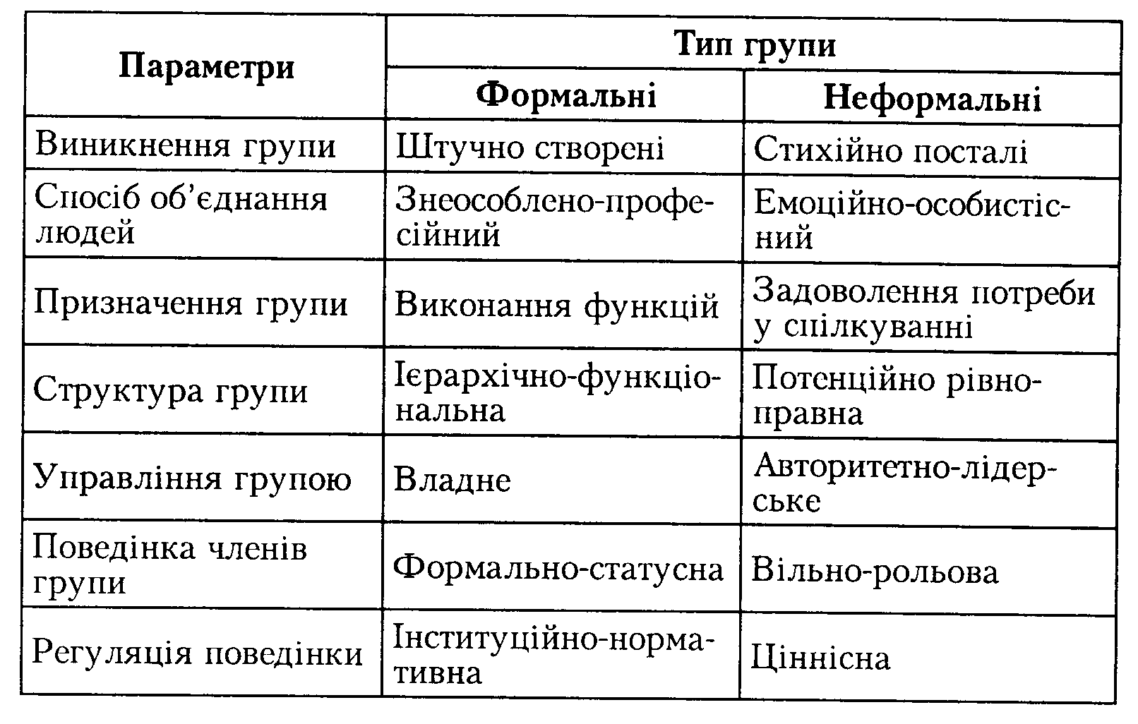
Таблиця 5.13. Співвідношення особливостей формальних та неформальних груп
Психологічним механізмом об'єднання людей у неформальні групи є наявність симпатій та антипатій, що виникають у процесах ділового та міжособистісного спілкування.

В будь яких організаціях мають місце формальні та неформальні структури. Формальна структура виникає при виконанні виробничих функцій, неформальна в результаті міжособистісних взаємин.
За напрямом розрізняють три типи неформальних структур:
- Позитивно спрямовані - інтереси, норми, цінності та сподівання яких збігаються з організаційними.
- Негативно-спрямовані - інтереси, норми, цінності сподівання яких не збігаються з організаційними; потребують особливої уваги з боку керівництва.
- Пасивні - члени яких не виявляють активності;
схільні до відособлення.
4.Лідерство в групі
Классифікація малих груп
Референтна
Нереферентна
Група до якої Л себе зараховує
Група чужа або байдужа до Л
Зразок для наслідування
її
- цілям
- переконанням
- нормам
- цінностям
- формам поведінки

Група, яка Л
- не приймає
- заперечує
- відкидає

антиреферентна
Становище індивіда в групі визначається
визначається
СТАТУСОМ – місце людини в міжособистих відносинах, яке визначає її

- права
- обов'язки
- привілеї
СИСТЕМОЮ ГРУПОВИХ ОЧІКУВАНЬ – сукупність думок про очікувану поведінку Л в даній групі
ГРУПОВИМИ НОРМАМИ – загальні правила поведінки, яких додержуються всі члени групи
Групова працездатність
визначається
Негативні взаємодії в Гр
породжує
тривожність
Особистісна:, риса О стійка, незалежна від конкретних обставин
Ситуаційна: може виникати тільки в певних, подібних ситуаціях іспиту
Занепокоєність
Страх
Побоювання

Причини:
Покарання;
Необгрунтовані заборони

фрустрація
Стан емоційного розладу, повʼязаний з переживанням невдачі в досягненні мети, безплідність зусиль
супроводжується
Розчарованість;
Роздратованість;
Відчай;
Агресія;
Конфлікти
безвихідності
невизначеності
суперечності (потяги страха)
Породжує конфлікти
Груповою сумісністю
Поєднання психологічних особливостей кожного члена Гр., яка забезпечує:
- Задоволеність Д
- ефективність Д

Схема 5.13.

Схема 5.15 Взаємодія особистості і групи (колектива)
Вплив колектива на особистість
Вплив особистістості на колектив
Виражаються у категоріях
Конформність
Особливість чи властивість І , яке виявляється у його схильності піддаватися реальному чи уявному тискові групи
Грає роль
Позитивну: сприяє зміні неправильної помилкової думки індивіда
Негативну: заважає ствердженню власної думки, незалежної від поведінки
Авторитет
Дутий
Фальшивий
суспільне визнання О, оцінка колективом відповідності суб'єктивних якостей О об'єктивним вимогам Д.
Залежить від
За характером Д
універсальний
ситуативний
За змістом Д
надихач
виконавець
Керівник
Лідер
Глава групи в силу своїх організаторських здібностей
порівняння
Глава групи, який обирається або призначається
В неофіційних групах
У малих
Обирається стихійно, залежно від групового настрою
Авторитет на особистому впливі
Відповідальність мала, неопосередкована
В офіційних групах
У великих спільнотах
Затверджується організацією

на санкціях, визначених посадою
Відповідальність багатоступенева, опосередкована
Типи (Д.Б.Паригін)
особистих якостей
знань
життєвого досвіду
умінь та навичок
кількості завершених справ
Демократичний
гнучкість у вирішенні завдань
колективне обговорення проблем
врахування думок
Функції
Типи
Формує цілі
Розподіляє
обов'язки
Стимулює Д, використовуючи моральні і матеріальні засоби
Контролює перебіг і закінчення справи і
Здійснює виховні функції
Встановлює зв'язки з іншими колективами
Авторитарний
адміністративні методи
прийняття одноосібних рішень
заперечення думки інших
Потуральний
справу на самоплив
кожен робить те, що вважає за потрібне, не турбуючись про інших
Висновки
1. По суті структура сучасної організації може набувати наступного типу:
а) функціональний;
б) за типом продукту чи послуги;
в) за географічною ознакою;
г) проектна команда;
д) матрична;
є) змішаний тип.
Слід враховувати, що будь-яка структура організації рано чи пізно перестає бути адекватною, вона завжди поряд з перевагами має і свої недоліки.
2. У кожній організації, як соціальній інституції. мають місце соціально-психологічні процеси адаптації, комунікації, ідентифікації, інтеграції.
3. Формальна структура в організації забезпечує розподіл службових ролей, адміністративну субординацію і психологічні зв'язки між працівниками. Вона регламентується службовими обов'язками, функціонує згідно з посадовими інструкціями.
Неформальна структура являє собою сукупність психологічних зв'язків членів організації, що виникають у процесі її формування і функціонування. Вона незрими, суб'єктивна, мінлива. озрізняють три типи неформальних структур: позитивно спрямовані, негативно спрямовані, пасивні.
Формальні і неформальні взаємовідносини в організації тісно пов'язані.
4. Лідерство - один із процесів організації малої соціальної групи й управління нею, який сприяє досягненню групової мети в оптимальний термін і з оптимальним ефектом, детермінований панівними в суспільстві соціальними відносинами

Ключові слова: функціональна структура організації, матрична, проектна; адаптація, комунікація, ідентифікація, інтеграція; формальні, неформальні групи, референтна група.

Інформаційні джерела: 89, 121, 99, 44, 1, 58, 70, 26, 62.

Сайти в інтернеті:
http://referat.comintern.ru/
http://www.students.ru/referats/

Тема 6. Соціально-психологічна характеристика діяльності керівника
План
1.Загальна характеристика діяльності керівника.
2.Лідерство і керівництво.
3.Стилі управлінської діяльності.
4.Управління нововведеннями.
5.Колективні методи управління.

1.Загальна характеристика діяльності керівника

Таблиця 6.1. Рішення, типові для функції управління

Планування
1. Яким є наше надзавдання або природа нашого бізнесу?
2. Якими мають бути наші цілі?
3. Які зміни відбуваються у зовнішньому середовищі і як вони відображаються та можуть відобразитися в майбутньому на організації?
4. Яку стратегію та тактику слід було б обрати для досягнення окреслених цілей?

Організація діяльності
1. Яким чином слід структурувати роботу організації? Як доцільно укрупнити блоки виконуваних робіт?
2. Як скоординувати функціонування цих блоків, щоб воно відбувалося гармонійно й не було суперечливим?
3. Прийняття яких рішень на кожному рівні організації слід довіряти людям, зокрема керівникам?
4. Чи слід нам змінювати структуру організації через зміни у зовнішньому середовищі?

Мотивація
1. Чого потребують мої підлеглі?
2. Якою мірою ці потреби задовольняються в ході діяльності, спрямованої на досягнення цілей організації?
3. Якщо задоволення роботою та продуктивність моїх підлеглих зросли, то чому це відбулося?
4. Що ми можемо зробити, щоб підвищити рівень зодоволеності роботою та продуктивність праці підлеглих?

Контроль
1. Як нам слід вимірювати результати роботи?
2. Як часто слід давати оцінку результатів?
3. Наскільки ми досягли успіхів у досягненні наших цілей?
4. Якщо ми недостатньо наблизилися до окреслених цілей, то чому це трапилося і які корективи слід було б зробити?
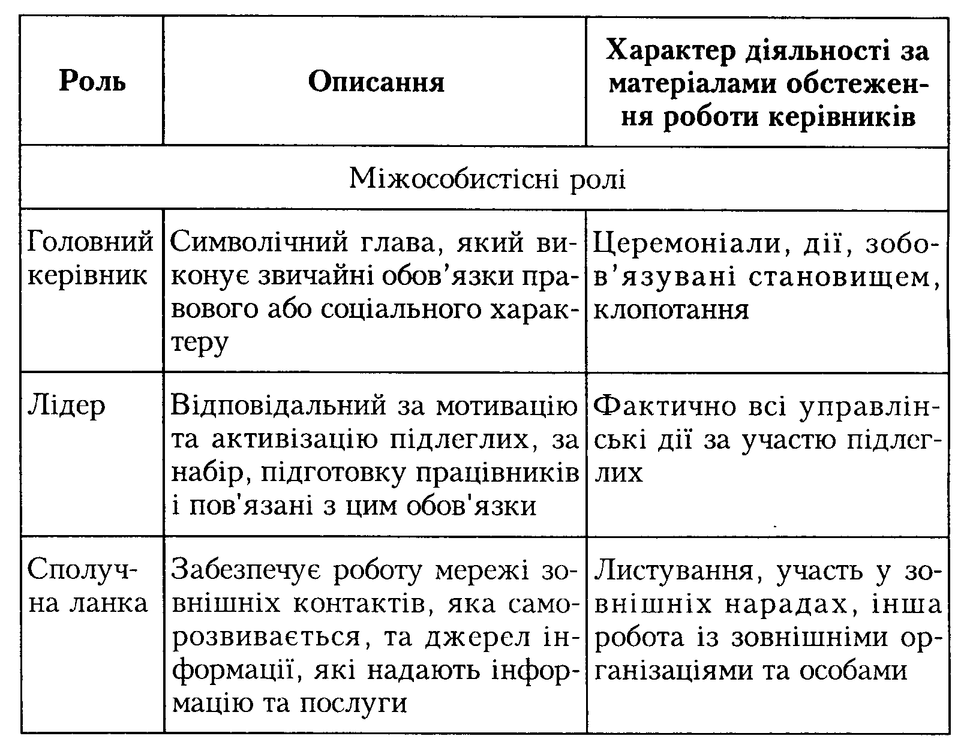
Таблиця 6.2. Десять управлінських ролей (за Х.Мінцбергом)

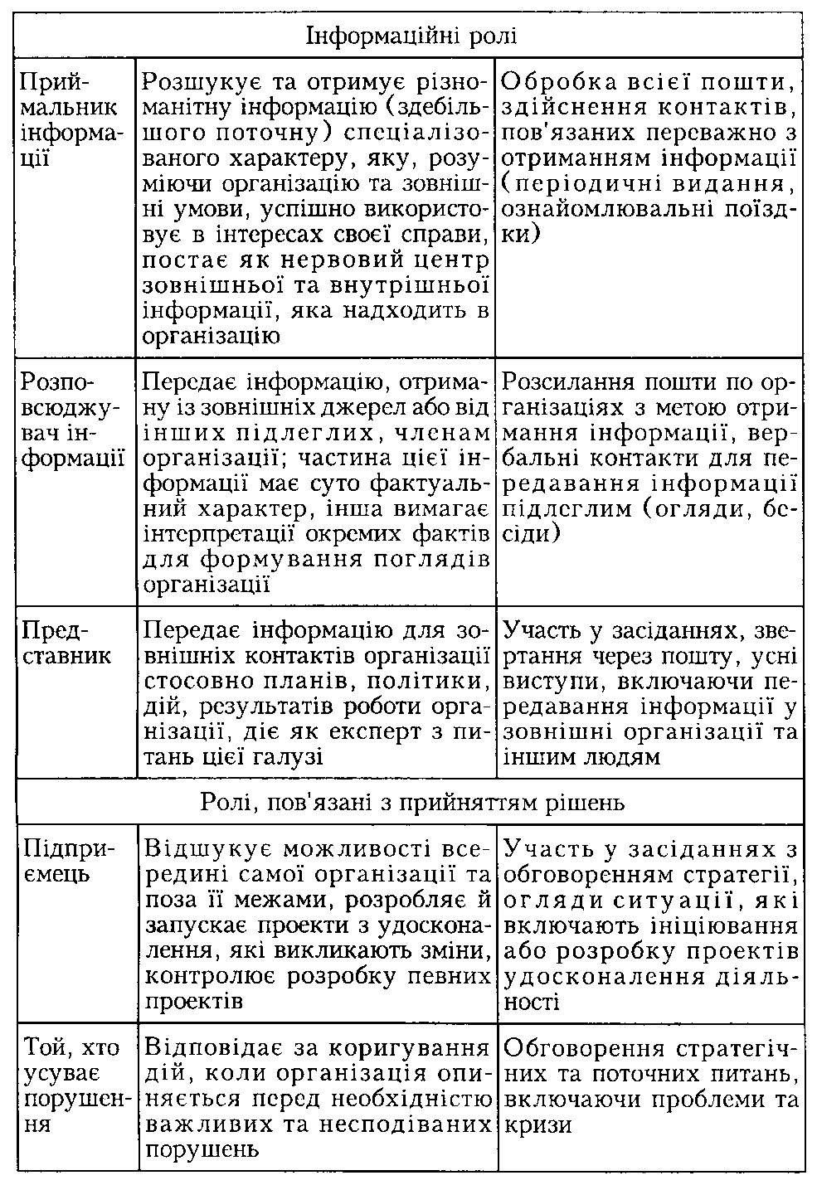

Керівник – це особа, яка не тільки обіймає певну посаду в адміністративній ієрархії, але й реально виконує особливі функції керівництва, управління та організації у процесах виробництва.

Основні фунуції діяльності керівника:
- завдання перспективних змін та розвитку організації;
- організація діяльності для досягнення бажаного результату;
- створення функціональної структури організації.

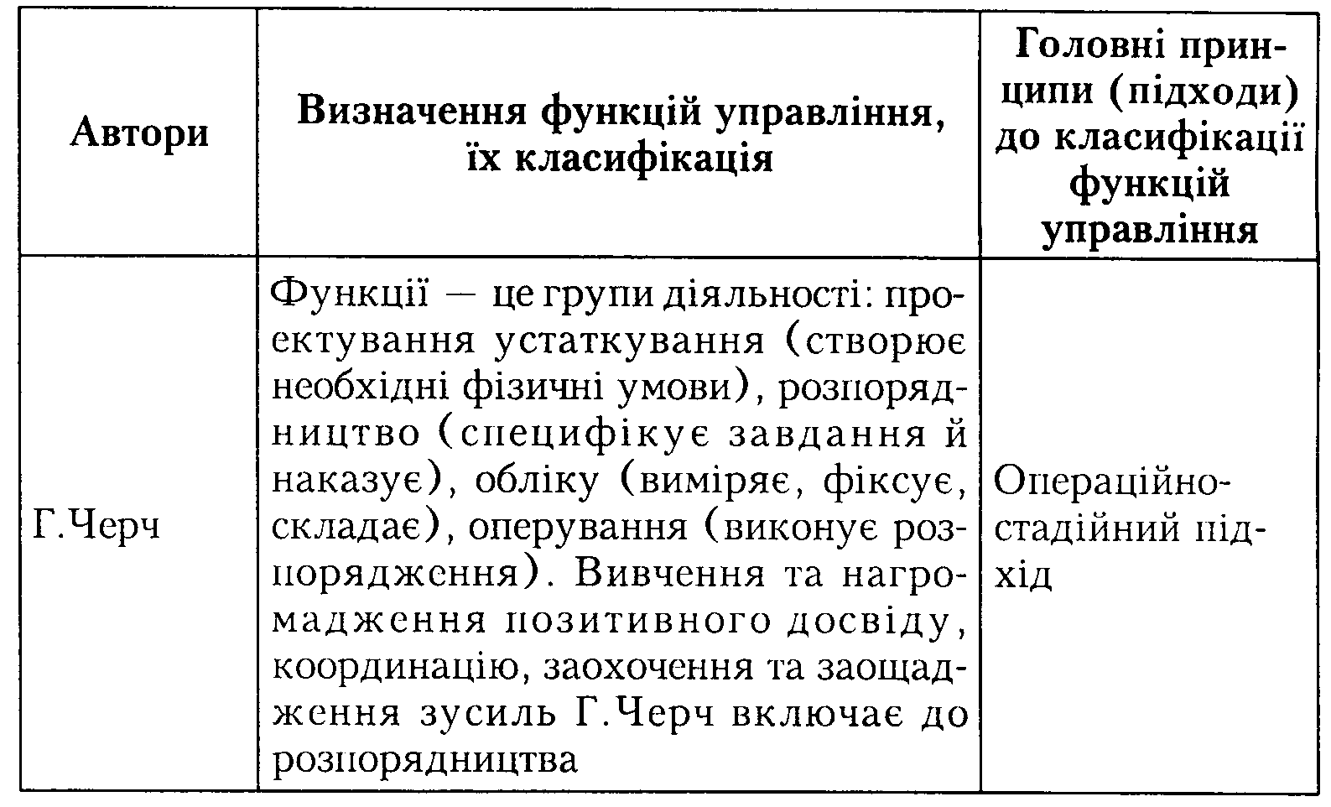
Таблиця 6.3. Огляд позицій авторів з питань визначення поняття та складу функцій управління

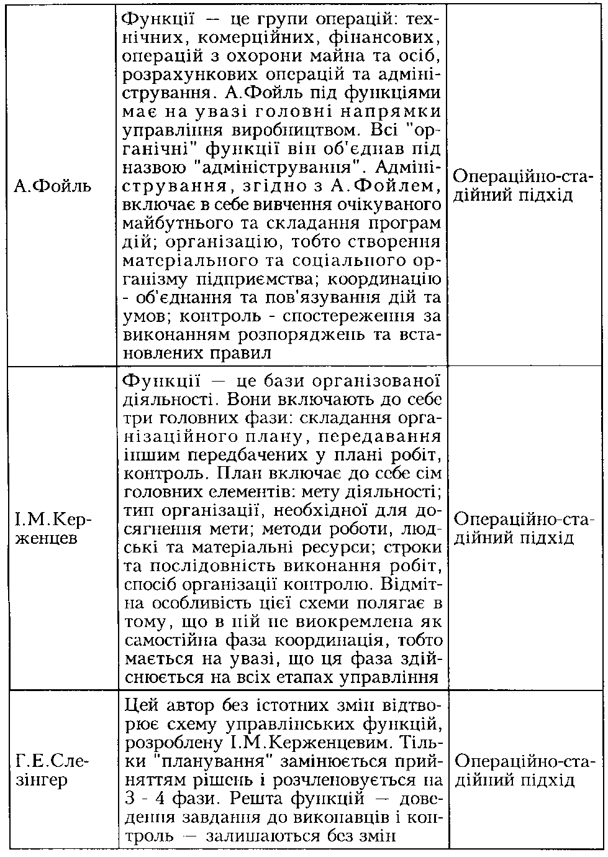
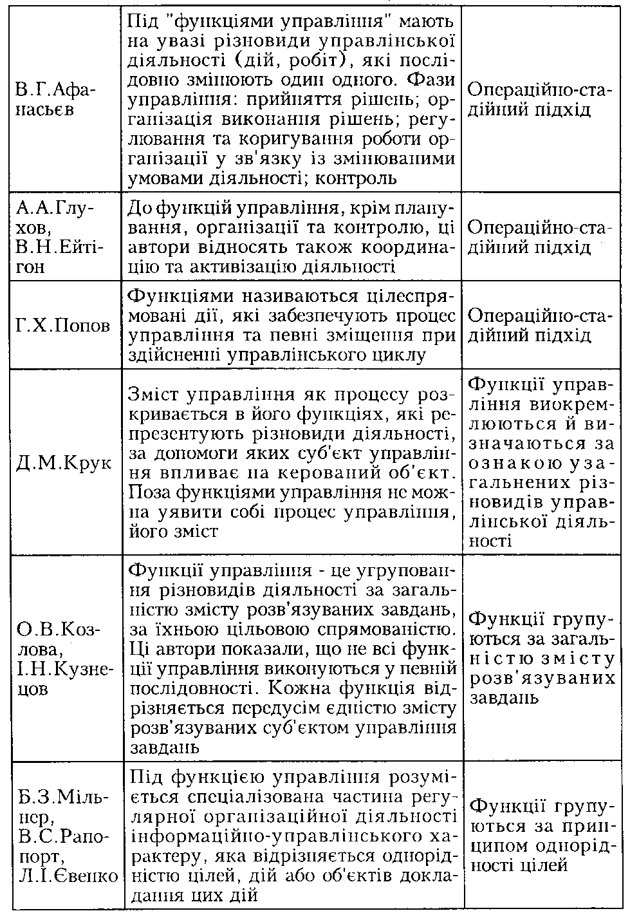
В процесі аналізу психол. основ управління терміни “управління” та “менеджмент” використовуються як синоніми.
Менеджер – це професійний управлінець, який здобув спеціальну підготовку.
Специфічні робочі функції менеджера: прогнозувати та планувати, розпоряджатися (керувати), координувати, контролювати.

Таблиця 6.4.
Різниця у навичках ефективного керівництва різних категорій менеджерів
Слабке вміння керувати | Високі навички керівництва
Не приймає до уваги того, що лежить в основі поведінки підлеглих.  Уникає дій, пов’язаних з покаранням.  Використовує застарілий стиль керівництва.  Не має уявлення про впливи на виконання ним своєї ролі.  Викликає негативне ставлення оточуючих.  Не прагне до ясності.  Залишає роботу підлеглих на самоплив.  Терпить посередність.  Мало делегує повноважень.  Володіє зайве негативним стилем.  Нехтує можливістю позитивно відзначити роботу підлеглих.  Часто не справляється з важкими людьми.  Не захищає власну групу. | Враховує те, що складає основу поведінки підлеглих.  Якщо є потреба, то наводить порядок.  Пристосовує стиль керівництва до змін у суспільстві.  Розуміє, що впливає на виконання ним своєї ролі.  Розвиває добрі стосунки з оточуючими.  Віддає чіткі вказівки.  Регулярно аналізує роботу підлеглих.  Заохочує найкращі приклади.  Кваліфіковано передає повноваження.  Уникає занадто частого застосування негативного підкріплення.  Створює позитивний зворотний зв’язок.  Встановлює прийнятні стосунки з важкими людьми.  Захищає свою групу, якщо виникає загроза.

2. Лідерство і керівництво

Керівництво і лідерство – персоніфіковані форми соціального контролю та інтеграції всіх механізмів і способів соціально-психологічного впливу з метою досягнення цілей організації.

Лідерство є чисто психологічною характеристикою поведінки певних членів групи (здатність впливати як на окрему О, так і на Гр), а керівництво більшою мірою є соціальною характеристикою стосунків у групі, передусім, з погляду розділу ролей керування і підпорядкування. На відміну від лідерства керівництво – суто управлінський феномен.

1

2

3
Лідер-надхненник (програміст)
Лідер-виконавець (організатор)
Лідер, який поєднує перші 2 типи
Авторитетний лідер

Демократичний лідер

Поєднує у собі елементи двох стилів

Універсальний лідер
Ситуативний лідер
Різні поєднання цих ознак утворюють 8 типів лідерів*

Схема 6.5. Модель типології лідерства за Б.Д.Паригіним
За змістом
За стилем діяльності
За харакітером діяльност
П/Н
Критерій
* У працях західних психолгів поняття “лідер” і “керівник” використовуються як тотожні.
Орієнтація на керівника
Орієнтація на підлеглих
Менеджер
Приймає рішення і сповіщає про нього
Менеджер
"Продає" рішення
Менеджер
Виробляє ідеї та виносить їх на обговорення

Менеджер

Менеджер

Менеджер
Дає можливість підлеглим функціонувати у стислих рамках, заданих вищим керівництвом
Рисунок 6.6 Діапазон стилів поведінки лідера
Організаційні форми. Розподіл
обов’язків у постановці задач

Робота з людьми використання
і групами влади і
прийняття
рішень

Рис. 6.7. Сфери керівництва

Робота з людьми – це управління окремими особами і невеликими групами в межах трудового процесу через формальні та неформальні взаємовідносини.

Таблиця 6.8. Види взаємовідносин в процесі керівництва

Взаємостосунки (неформальні) | Формальні функції
Відношення до справи.  Принципова позиція.  Інформаційні канали.  Відносини у групах і між окремими особами.  Здібності людей.  Канали впливу.  Бюрократія.  Зв’язки. | Розподіл завдань.  Відповідальність і права.  Контроль.  Зв’язок та інформаційне забезпечення.

Таблиця 6.9. Особливості взаємодії керівника і колективу

Низька здатність до управління | Висока здатність до управління
Не володіє достатніми навичками керівництва.  Непослідовний.  Сповідує антиколективні погляди.  Підбирає непідходящих співробітників.  Недостатньо піклується про інших в колективі.  Не вміє створити позитивний клімат.  Недостатньо цікавиться результатами роботи.  Нечітко уявляє собі роль організації.  Не володіє ефективними методами роботи.  Поєднує критику з аналізом.  Не займається питаннями індивідуального розвитку.  Уникає зворотнього зв’язку на міжособистісному рівні. | Має стійкі навички керівництва.  Послідовний.  Підтримує ідеї колективу.  Правильно підбирає співробітників.  Турбується про інших членів колективу.  Створює позитивний клімат.  Зацікавлений в результатах роботи.  Чітко визначає значення організації.  Розподіляє обов’язки між співробітниками.  Аналізує без критики на адресу конкретних людей.  Підтримує особистісний розвиток своїх співробітників.  Заохочує творчий потенціал.  Прагне зворотнього зв’язку.

Таблиця 6.10. Відмінності між функціями лідера та керівника за Б.Д.Паригіним

№ | Функції лідера | Функції керівника
1 | - покликаний здійснювати переважно регуляцію міжособистісних стосунків у групі; | - здійснює регуляцію офіційних відносин групи як соціальної організації;
2 | - ЛД виникає за умов мікросередовища (яким є мала група); | - К є елементом макросередовища, тобто пов’язаний з системою суспільних відносин;
3 | - ЛД виникає стихійно; | - К реальної соц. групи або призначається, або обирається, що є процесом цілеспрямованим, здійснюваним під контролем соціальної структури;
4 | - явище лідерства менш стабільне, висунення ЛД залежить від настрою групи; | - керівництво – явище більш стабільне;
5 | - | - К має визначену систему санкцій;
6 | - ЛД приймає здебільшого безпосередні рішення, які стосуються групової діяльності; | - процес прийняття рішення в системі керівництва значно складніший, опосередкований багатьма обставинами, які не обов’язково мають витоки в цій групі;
7 | - сфера діяльності ЛД – здебільшого мала група. | - сфера дії К ширша, оскільки він репрезентує малу групу в більш широкій соціальній системі.

3. Стилі управлінської діяльності

Стереотип управлінської діяльності керівника називається стилем управління.
Поняття “стиль керівництва” є вужчим, ніж поняття “стиль управління”.

“Під стилем керівництва розуміють індивідуально-типові особливості цілісної, відносно стійкої системи способів, методів, прийомів реалізації впливу керівника на колектив з ціллю ефективного і якісного виконання управлінських функцій”
О.А.Журавльов

Таблиця 6.11. Характеристики традиційної концепції стилів управління (лідерства)

Формальна сторона | Змістовна сторона

Авторитарний стиль
Ділові, короткі розпорядження, заборони з погрозою, непривітний тон, похвала і критика суб’єктивні, емоції не приймаються до уваги, позиція лідера поза групою | Справи у групі плануються напред (у всьому їх обсязі), і чітко визначаються лише безпо-  середні цілі, подальші – невідомі, голос керівника – вирішальний

Демократичний стиль
Інструкція у формі пропозицій, не суха мова, а приятельський тон, похвала і критика з пора-  дами, розпорядження і заборони у формі дискусій, позиція лідера – в середині групи. | Заходи плануються ен наперед, а в середині групи. За реалізацію пропозиції відповідають всі, всі види роботи не тільки пропонуються, а й обговорюються.

Ліберальний стиль
Тон конфіденційний, відсутність похвали і критики, ніякого співробітництва, позиція лідера – непомітно, збоку від групи. | Справи у групі йдуть самі собою. Лідер не дає вказівок, напрям роботи зумовлюється окремими інтересами чи виходять від нового лідера.

1.9
“Ліберал”

Управління у дусі

сільського клубу
Підвищена увага до задоволення потреб людей веде до створення комфортної та дружньої атмосфери і робочого ритму в організації

9.9

“Організатор”
Групове управління

Виробничі успіхи забезпечуються працею людей, відданих справі, їхні прагнення до спільної діяльності зумовлюють взаємини, які грунтуються на довірі і повазі

1.1
“Песиміст”
Збіднене управління
Досить мінімальних зусиль для досягнення необхідних
виробничих результатів і збереження членства в організації

9.1

“Диктатор”
Влада-підпорядкування
Ефективність виробництва залежить від створення таких робочих місць, де людина працює з нормальною
віддачею

5.5

“Маніпулятор”

Організаційне управління
Можна досягти доброго управління шляхом балансування потреби у виробничих результатах і підтримки на задовільному рівні морального настрою людей

Висока
Низька
1

2

3

4

5

6

7

9
8
1
2
3
4
5
6
7
8
9
Низька
Висока
Міра врахування інтересів виробництва

Міра врахування інтересів людей

Рис.6.12. Управлінська решітка типів керівників за Р.Блейком та Дж.Мутоном

Сучасні альтернативні стилі управління:
- “приховане” або “анонімне” управління;
- “відкритий” або “видимий” стиль;
- виконавчий;
- ініціативний;
- режим підпорядкування керівникові;
- управління “приміським клубом”;
- “зубожіння” управління;
- управління “людиною організації”;
- колективне управління.

Таблиця 6.13. Повний перелік параметрів взаємодій керівника в організації

№ | Параметри взаємодії керівника з колективом.
1.*  2.  3.  4.  5.  6.  7.  8.  9.  10.  11.  12.  13.  14.*  15.  16.  17.  18.  19.*  20.  21.  22.  23.  24.  25.  26.  27. | Розподіл повноважень між керівником і підлеглими.  Дії К в критичних ситуаціях.  Контакти К з керованими.  Продуктивність роботи організації у відсутності керівника.  Відношення К до порад і заперечень з боку виконавців.  Контроль діяльності підлеглих.  Співвідношення виробничих і соціально-психологічних завдань у процесі керівництва організацією.  Характер наказів К.  Ставлення К до своїх заступників та помічників.  Поведінка К за браком знань.  Розподіл відповідальності між К та підлеглими.  Ставлення К до своїх заступників та помічників.  Емоційна задоволеність виконавців за відсутності К.  Переважні методи впливу на підлеглих.  Характер поводження К з керованими.  Участь членів колективу в управлінні.  Підтримка керівником трудової дісципліни.  Характер спілкування К з виконавцями.  Характер прийняття рішень з керівництва організацією.  Взаємостосунки між людьми в організації.  Надання самостійності керованим.  Ставлення К до порад інших.  Співвідношення ініціативи К і підлеглих.  Характер вимогливості К.  Ставлення К до нововведень.  Залучення співробітників до вироблення рішень.  Ставлення К до самого себе.
*Основні параметри визначення стилю керівництва.

4. Управління нововведеннями

Здійснення цілеспрямованих змін, спрямованих на перетворення яких-небудь компонентів у структурі або функціонуванні організацій, називається процесом нововведень або інновацій.
Причини:
- Політичні;
- економічні;
- попит на ринку;
- технодогічні;
- соціальні;
- конкуренти;
- стихійні лиха або техногенні катастрофи.
Причини, як усвідомлення необхідності або бажань:
- розвивати нові напрями діяльності;
- збільшувати продуктивність праці;
- поліпшувати якість;
- підвищувати мотивацію персоналу;
- зберігати кадри тощо.
Необхідність нововведень в організаціях визначається чинниками:
зовнішній
внутрішній
Рис. 6.14. Зумовленість організаційних нововведень у сфері бізнесу

В організаціях можна виокремити чотири головних елементи, які зазнають перетворень. Це завдання, організаційні структури та системи; організаційна культура; співробітники.

Ініціаторами НВ можуть бути як керівники вищої ланки (тип НВ: згори-вниз), так і рядові співробітники або менеджери нижчої ланки (знизу-нагору). Поряд з традиційними шляхами НВ поширився в останні роки експертний підхід.

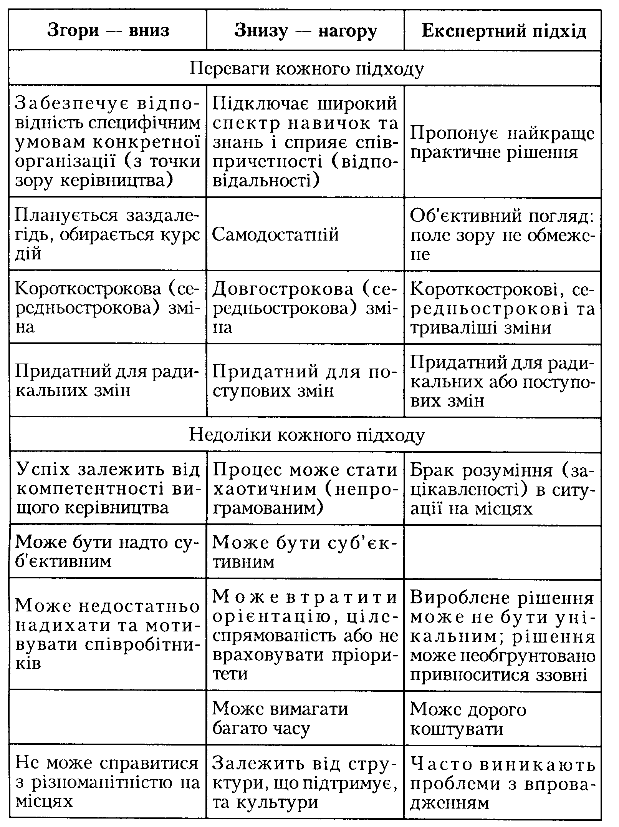
Таблиця 6.15. Переваги та недоліки трьох підходів до змін

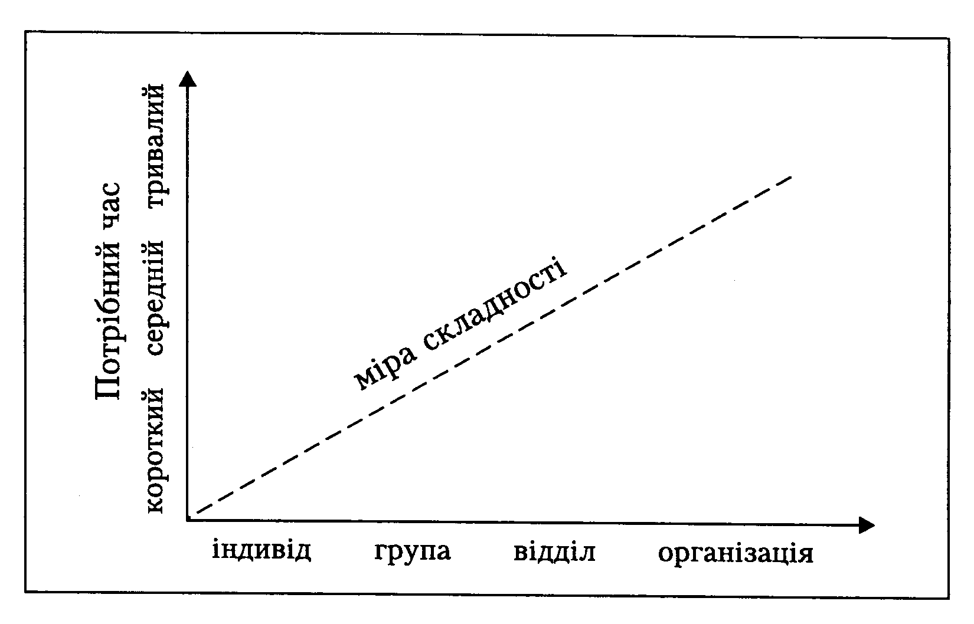
Рис. 6.16. Рівні перетворення

- хто є ініціатором перетворень;
- хто підтримує ідею перетворень;
- хто не бажає змін;
- як вплине НВ на життя співробітників;
- як подається проект НВ.
Реалізація нововведень пов’язана з психологічними чинниками
Схема 6.17. Психологічний вплив на реалізацію нововведень

Здійснювання активних дій, що дозволяють жити ефективно за нових умов
Етапи здійснення нововведень
1. Подготовча фаза.
2. Фаза “розморожування” ситуації.
3. Здійснення перетворень.
4. Фаза “заморожування” нововведень.
5. Оцінка змін.
Ставлення до нововведень
Чинення опору
Способи подолання опору
причини:
- вузьковласницький інтерес;
- непорозуміння, брак довіри;
- різна оцінка ситуацій;
- низька терпимість щодо змін;
- тиск з боку колег;
- втома від змін;
- попередній невдалий досвід змін.
- просвіта та надання інформації;
- участь та залучення;
- допомога та підтримка;
- переговори та угоди.
Рис. 6.18. Структурна схема нововведень

5. Колективні методи управління

Колективне управління – це стиль керівництва, коли активна роль належить рядовим співробітникам, які беруть безпосередню участь у розв’язанні виробничих проблем.
Таблиця 6.19. Психологічні особливості колективного управління

Колективне управління
Умови ефективності | Переваги для фірми | Переваги для співробітників | Можливі недоліки
1. Розподіл частини повноважень керівника.  2. Довіра підлеглим.  3. Увага навчанню методам розв’язання проблем та їх запобігання.  4. Робота – спільна діяльність керівництва і підлеглих.  5. Можливе прийняття системи децентралізації процесу прийняття рішень.  6. Комбінування ідей співробітників для знаходження оптимального рішення.  7. Реалізація пропорцій згідно їх практичної діяльності.  8. Виховання відданості своїй фірмі.  9. визнання заслуг колективу.  10. Робоча сила – активний учасник системи КУ. | 1. Значення підвищення рівня якості продукції та ефективності виробництва.  2. Розвиток та вдосконалення ділової активності.  3. Покращення трансляції вертикальних комунікативних процесів.  4. Зростання морального духу працівників.  5. Розв’язання проблем, які в інших умовах залишаються без уваги.  6. Співвідношення цілей формальних і неформальних ЛД. | 1. Можливості для зростання.  2. Почуття причетності до спільної справи.  3. Отримання задоволеності від своєї роботи, підвищення її змістовності.  4. Нова організація підготовки кадрів, можливості для морального і матеріального стимулювання.  5. Підвищення гарантій занятості в результаті зростання рентабельності фірми.  6. Нові можливості для інтелектуального розвитку. | 1.Компромісність колективних рішень.  2. Введення в оману красномовцем, натомість оптимальне рішення може бути у людини, яка нечітко висловлює свої думки.  3. Розмита відповідальність за реалізацію колективного рішення.

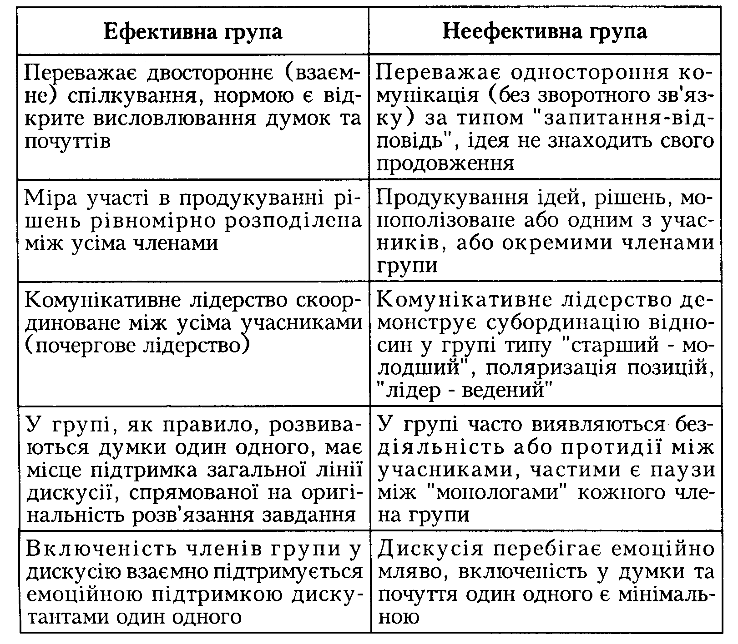
Таблиця 6.20. Психологічні характеристики ефективної та неефективної групи
Висновки
1. Керівництво – це здійснення впливу на людей та налагодження з ними міжособистісних стосунків. Його ефективність значною мірою залежить від стилю діяльності самого управління та його індивідуально-психологічних особливостей. Засобами впливу є переконання, особистий приклад, наказ, розпорядження.
Керівник – це не той, хто обіймає певну посаду в адміністративній ієрархії, а той, хто реально виконує особливі функції керівництва, управління та організації у процесах виробництва.
2. Менеджер – професійно підготовлений керівник. Психол. характиристика діяльності менеджера визначається специфічними особливостями: 1) великою різноманітністю змісту професійної активності; 2) підвищеною відповідальністю за стан ресурсів і результата діяльності; 3) творчим характером роботи; 4) особливою роллю комунікативних функцій; 5) високою загальною нервово-психічною напруженістю.
3. Здатність впливати на окремих індивідів і групу, спрямовувати їх зусилля на досягнення цілей групи визначає психологічну суть лідерства. Авторитет і вплив лідера мають неформальний характер, формуються стихійно і підтримуються неофіційними засобами групового контролю.
Керівництво на відміну від лідерства є офіційно регламентованим соціально організованим процесом.
Спільним для цих феноменів є можливість і здатність розвивати і застосовувати владу, тобто впливати на поведінку інших людей чи на ситуацію.
Традиційно виділяють три способи керівництва (лідерства): авторитарний, демократичний, ліберальний стилі.
4. Здійснення цілеспрямованих змін щодо структури або функціонування організації, тобто нововведень, може відбуватися різними шляхами (згори-вниз, знизу-нагору або використовується експертний підхід), кожен з яких має свої переваги і недоліки. Співробітники можуть чинити опір змінам, натомість можуть здійснювати дії, які дозволяють ефективно жити за нових умов.
5. Колективне управління починається з того моменту, коли керівники усвідомлюють, що успіх більшою мірою залежить від їхніх підлеглих, ніж від них самих. В колективному управлінні активна роль належить рядовим співробітникам, які беруть безпосередню участь у розв’язанні виробничих проблем.

Ключові слова: керівництво, управління, менеджмент, стиль управлінської діяльності, “приховане управління”, відкритий, виконавчий стиль, нововведення, командне управління.

Інформаційні джерела: 89, 7, 90, 121, 6, 30, 21, 62, 108, 107, 122, 113, 116, 76, 11, 19, 20, 125.

Сайти в інтернеті
http://psychology.net.ru
http://www.alen-ka.narod.ru

Тема 7. Психологія управлінського спілкування
План
1.Спілкування як соціально-психологічний феномен.
2.Управлінське спілкування та його види.
3.Поняття про ділове спілкування.
4.Психологічна готовність керівника до ділового та управлінського спілкування.
5.Психологічні рекомендації з управлінського спілкування.

1.Спілкування як соціально-психологічних феномен

Спілкування (комунікація) – це взаємодія двох або більше людей, яка полягає в обміні між ними інформації пізновального або афективно-оцінювального характеру.

Комунікація в організаційній структурі – це обмін інформацією між учасниками управлінської взаємодії. В цьому процесі функціонують чотири тісно пов’язані між собою елементи: відправник інформації; повідомлення; канал передавання інформації; отримувач інформації.

Функції спілкування: контактна, інформаційна, спонукальна, координаційна, обмін емоціями, встановлення відносин, розуміння, впливу.

Схема 7.1.
Основні етапи здійснення комунікації в організації
Підготовка повідомлення (відправником інформації)
Передавання повідомлення
Декодування повідомлення
Забезпечення зворотнього зв’язку
Відбір ідей, які необхідно передавати;
Здійснення кодування Ін за допомогою символів;

Вибір каналу Ком.

Безпосередньо;

Опосередковано.

Пізнавальний компонент;

Оцінний компонент;

Поведінковий компонент.
I этап
II этап
III этап
IV этап
2. Управлінське спілкування та його види

Найчастіше управлінське спілкування визначається як спілкування з ціллю керувати людьми, тобто змінювати, формувати, підтримувати їх діяльність у певному необхідному напрямі.

Комунікативна
Перцептивна
Інтерактивна
С
Т
О
Р
О
Н
И
Управлінське
спілкування
Е
Т
А
П
И
Обговорення та аналіз проблеми, видача розпоряджень, рекомендацій, порад
Отримання зворотньої І від підлеглого по виконання завдання
Оцінка результатів виконання завдання
Рис. 7.2. Складові управлінського спілкування

фронтальне
групове
індивідуальне
між організацією та середовищем
вертикальне: низхідне/висхідне
горизонтальне
формальне
неформальне
рефлексивне
директивне
принизливо-поступливе
агресивно-захисне
за спрямованістю
за типом комунікації
ефективне
не ефективне
за ефективністю
Рис. 7.3. Основні види управлінського спілкування.
Види управлінського спілкування

Вертикальні комунікації здійснюються між членами організації, які мають різний “упр. статус”.
Горизонтальні – здійснюються між членами організації, котрі займають однакове місце в системі упр. стосунків.

Рефлексивне (розуміюче) спілкування є цілеспрямованою взаємодією, орієнтованою на розуміння, вияв поваги до співробітника, яка складається із неоцінних реакцій на його висловлювення та емоційні стани.
Директивне спілкування – цілеспрямована взаємодія, орієнтована на прямий психологічний вплив на підлеглого для досягнення певних цілей.

Принизливо-поступливе спілкування – орієнтоване на розуміння підлеглого, однак містить у собі реакції недоцільного приниження своїх почуттів, цілей та невиправдані вчинки.
Агресивно-захисне спілкування – орієнтоване на прямий психологічний вплив на підлеглого для досягнення своїх цілей, що здійснюється у принизливій для партнера формі, ігноруючи його потреби та інтереси.

3. Ділове спілкування

Ділове спілкування – це спілкування для вирішення виробничих питань і проблем за оптимальний проміжок часу.

ділові зустрічі;
ділова бесіда;
телефонні розмови;
наради;
переговори;
дискусії;
конференції;
“Public Relations” тощо.
Види ділового спілкування
Рис. 7.4. Основні види ділового спілкування.

Ділова нарада – це один з найдорожчих видів службового спілкування.
Типи ділових нарад:
- проблемні,
- інформаційні,
- роз’яснювальні,
- навчальні тощо.

Ділові бесіди – це усний контакт між співрозмовниками, котрі мають необхідні повноваження з боку своїх організацій для їх проведення і розв’язання конкретних проблем. Вони спрямовані на реалізацію наступних функцій:
  - пошук нових напрямків і початок перспективних заходів;
  - обмін інформацією;
  - контроль розпочатих заходів;
  - взаємоспілкування робітників одного ділового середовища;
  - пошук та оперативна розробка робочих ідей та задумів;
  - підтримка ділових контактів на рівні організацій, фірм, галузей, країн.

Структура ділової бесіди
Підготовка до ділової бесіди;
Установлення місця і часу зустрічи;
Початок бесіди;
Постановка проблеми, передавання інформації;
Фази аргументації;
Фази нейтралізації;
Пошук оптимального або компромісного рішення;
Фіксація домовленості та вихід із контакту;
Аналіз результатів, своєї тактики спілкування.
Схема 7.5. Проведення ділової бесіди.

4. Психологічна готовність керівника до ділового та управлінського спілкування

Психологічна готовність керівника до УС – це цілісна система знань, мотивів, умінь, особистих якостей К, які забезпечують ефективність управлінського спілкування.

Психологічна готовність до управлінського спілкування
Мотиваційний компонент
Когнітивний компонент
Операційний компонент
Особистісний компонент
Рис. 7.6. Структурна схема психологічної готовності керівника до управлінського спілкування.

5. Психологічні рекомендації з управлінського спілкування

Позитивне емоційне забарвлення міжособистісних стосунків, що викликає симпатію, приязливість, почуття прихильності до іншої людини, називається атракцією.

Схема 7.7. Прийоми формування атракції
Звертання до людини по імені
Прояв уваги та поваги до даної особистості
Задоволення потреби в повазі
Позитивне ставлення до джерела цих емоцій
Виникнення позитивних емоцій
“Ім’я власне”
Добра посмішка
Сигнал:
“Я – ваш друг”
Задоволення потреби у психологічному захисті
Утворення позитивних емоцій
Позитивне ставлення до джерела цих емоцій
“Дзеркало відносин”
Розмова про те, що хвилює і цікавить людину
Задоволення потреб у самовираженні, спілкуванні, психологічному захисті
Утворення позитивних емоцій
Позитивне ставлення до джерела цих емоцій
“Особисте життя”
“Золоті слова” - компліменти
Задоволення потреб у визнанні, самоудосконаленні
Утворення позитивних емоцій
Позитивне ставлення до джерела емоцій
“Золоті слова”

Комунікативний бар’єр – це психологічна перешкода на шляху адекватної передачи інформації між партнерами по спілкуванню.
Виділяють бар’єр розуміння, бар’єр соціокультурних відмінностей, бар’єр відносин тощо.

Висновки
1. Під спілкуванням в психології прийнято розуміти взаємодію двох або більше людей, яка полягає в обміні між ними інформацією пізнавального або афективно-оцінювального характеру.
2. Управлінське спілкування – така взаємодія керівника з людьми, в ході якої він змінює, формує, підтримує їх діяльність у певному необхідному напрямі. В цьому процесі можна виділити три основні етапи: а) обговорення та аналіз проблеми, видача розпоряджень тощо; б) отримання зворотньої інформації від підлеглого про виконання завдання; в) оцінка результатів виконання.
3. Ділове спілкування спрямоване на вирішення керівниками організацій ділових завдань. У реальній діяльності ділове та управлінське спілкування тісно переплітається і їх дуже важко виокремити і розрізнити.
4. Недостатній рівень психологічної готовності керівника до управлінського спілкування знижує ефективність його діяльності та функціонування керованої ним системи.
5. Здійсненню комунікації в організації можуть перешкоджати різного роду комунікативні бар’єри. Їх подолання можливе в результаті створення керівниками сприятливих умов для спілкування та формування психологічної компетентності учасників комунікативної взаємодії.

Ключові слова: комунікація, ділове та управлінське спілкування; комунікативна, перцептивна, інтерактивна сторони спілкування; рефлексивне спілкування; психологічна готовність до управлінського спілкування; атракція, бар’єри спілкування, ефект першого враження.

Інформаційні джерела: 89, 74, 47, 72, 84, 96, 105, 9, 111.

Сайти в інтернеті:
http://www.harmonic.narod.ru
http://www.students.ru/referats/
http://www.chat.ru/~vlad sadovsk/index.htm

Тема 8. Типи конфліктів і управління конфліктною ситуацією
План
1.Основні типи конфліктів в організаціях та причини їх виникнення.
2.Функції конфліктів.
3.Структура та динаміка перебігу конфліктів.
4.Запобігання та розв’язання конфліктів в організаціях.

1.Основні типи конфліктів в організаціях та причини їх виникнення

Конфлікт – зіткнення протилежно спрямованих, але рівних за своєю значущістю, потреб, інтересів, ціннісних орієнтацій, соціальних настановлень, планів як окремих працівників організацій, так і формальних чи неформальних груп, що функціонують в організації.

на рівні особистості

на рівні групи
Основні типи конфліктів в організаціях
внутрішньоособистісні
(інтраперсональні)
міжособистісні
(інтерперсональні)
внутрішньогрупові
(інтрагрупові)
міжгрупові
(інтергрупові)
Рис. 8.1. Типологія конфліктів

Таблиця 8.2. Причини виникнення конфліктів в організаціях
Загальні причини  конфліктів | Конкретизація причин різних типів конфліктів
 | Причини внутрішньоособистісного конфлікту | Причини міжособистісного,  внутрішньогрупового та  міжгрупового конфліктів
Конфлікт ролей | Очікування від людини неадекватних рольових дій (збоку суспільства, конкретної організації, управлінського персоналу) | Неадекватне виконання соціальних ролей учасниками спільної діяльності та управлінської взаємодії (різне ставлення до діяльності, різні цілі діяльності)
Конфлікт бажань | Зіткнення різних бажань (потреб, інтересів тощо) у свідомості однієї людини, які можуть мати особистий характер, або бути зв’язаними з діяльністю організації | Зіткнення свідомостей різних людей (груп) щодо якогось бажання, особистого або зв’язаного з цілями організації (розподілення обмежених ресурсів, досягнення мети у про цесі конкурентної боротьби)
Конфлікт норм поведінки | Зіткнення цінностей, норм поведінки, життєвого досвіду у свідомості однієї людини | Зіткнення цінностей, норм поведінки, життєвого досвіду людей (груп) у процесі спілкування та соціальної взаємодї.

Безпосередніми причинами конфліктів в організації також можуть стати: інформаційні причини; протиріччя інтересів; комунікативні причини; організаційно-структурні суперечності; розбіжності систем (ієрархій) цінностей.

За формами перебігу виокремлюють чотири головні форми: 1)відкритий конфлікт; 2)прихований конфлікт; 3) “сліпий” конфлікт; 4) “невідомий” конфлікт.

2. Функції конфліктів

Н А С Л І Д К И
Функції конфліктів
Негативна функція (деструктивна)
Позитивна функція (конструктивна)
- ставить під загрозу інтереси учасників, або організаційну структуру вцілому;

- заважає проведенню швидких змін і реформ;

- перерастає у жорстокість та насильство;

- позбавляє підтримки;

- примушує людей і/або організаційно зайняти широко оприлюднену позицію, яку потім важко змінити або відмовитися від неї;

- перешкоджає розвитку комунікаційних та внутрішньогрупових зв’язків;

- знижує репутацію та позбавляє довіри;

- має ефект “снігової лавини” тощо.
- сприяє певному просуванню вперед, запобігає застою;

- відбувається об’єктивізація джерела суперечностей, можливе його усунення, “зняття”; знаходяться засоби попередженя майбутніх конфліктів;

- конфлікт – це певне відкидання старих, “відмерлих” стосунків, формування нових; корекція взаємодії;

- в конфлікті “реалізується” внутрішня напруженість, “виплескуються” агресивні почуття; “розряджається” фрустрація; неврози;

- конфлікт – це може бути спосіб самоствердження особистості тощо.

3.Структура та динаміка перебігу конфліктів
Схема 8.4.

Основні структурні елементи конфлікту
Сторони конфлікту
це конкретні учасники конфліктної ситуації, що характерізуються відповідними потребами, інтересами тощо.
Умови перебігу конфлікту
це зовнішній контекст, в якому виникає і розвивається конфлікт.
Образи конфліктної ситуації
ідеальні картини, уявлення про конфліктну ситуацію, які створюють собі її учасники.
Способи поведінки в конфліктній ситуації
це конкретні дії, виконувані учасниками конфлікту; за різними особливостями дій виділяють п’ять стилів поведінки: втеча, поступливість, боротьба, компорміс, співробітництво.

Таблиця 8.5. Типи співвідношень об’єктивної конфліктної ситуації та її образів за різних конфліктів
Характеристика конфліктної ситуації | Характеристики образів конфліктної ситуації | Тип  конфлікту
Наявність об’єктивної конфліктної ситуації | Адекватність образів конфліктної ситуації | Адекватно зрозумілий конфлікт
Наявність об’єктивної конфліктної ситуації | Недостатня адекватність образів конфліктної ситуації | Неадекватно зрозумілий конфлікт
Наявність об’єктивної конфліктної ситуації | Відсутність образів конфліктної ситуації, неусвідомлення ситуації як конфліктної | Відсутність конфлікту
Відсутність об’єктивної конфліктної ситуації | Наявність неадекватних образів конфліктної ситуації, усвідомлення ситуації як конфліктної | Помилковий конфлікт
Відсутність об’єктивної конфліктної ситуації | Відсутність образів конфліктної ситуації. | Відсутність конфлікту

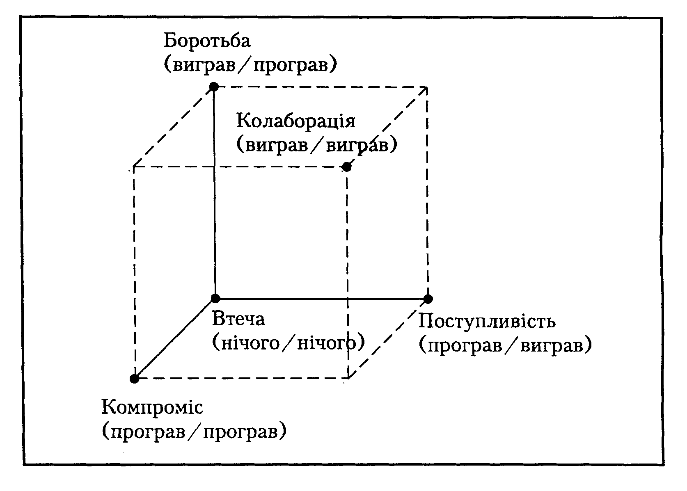
Рис. 8.6. Схема співвідношення типів поведінки у конфліктах
Розгляд конфлікту в динаміці передбачає виокремлення основних його етапів: а) виникнення об’єктивної конфліктної ситуації; б) усвідомлення об’єктивної конфліктної ситуації; в) перехід до конфліктної поведінки; г) розв’язання конфлікту.

4.Запобігання та розв’язання конфліктів в організаціях

Управління конфліктами включає два основних завдання: по-перше, застосування упр. персоналом спеціальних способів та прийомів запобігання (профілактики) ймовірним конфліктам; по-друге, це пошуки шляхів та умов подолання вже існуючих, реальних конфліктів.

Алгоритмом розв’язання “реальних” конфліктів є пошук відповідний на такі три ключових питання:
- Чому сторони вступають в конфлікт?
- Чого вони хочуть домогтися?
- Як вони намагаються це зробити?
Подолання конфлікту
Усвідомлення
прихованих
конфліктів
Обхід відкритих (реальних)
конфліктів
Фактичне розв’язання відкритих (реальних) конфліктів
Зміна напряму енергії
Витискування
Співіснування
Силове розв’язання конфліктів
Розв’язання конфлікту “за вироком”
Кооперативне розв’язання конфлікту

Ізоляція
Обмеження можливостей
Уведення штрафних санкцій
Боротьба сторін. Примушування (третьою стороною)
Жеребкування
Голосування
Арбітражне рішення
Посередницьке рішення
Досягнення компромісу переговорами сторін
Рис.8.2. Головні напрями та форми подолання конфліктів
Висновки
1. Конфлікт – це зіткнення протилежно спрямованих, несумісних одна з одною тенденцій (потреб, інтересів, цілісних орієнтацій, соціальних настановлень, планів тощо) у свідомості окремо взятого індивіда, в міжособистісних стосунках індивідів чи груп людей.
2. Існує чотири основні типи конфліктів: а) внутрішньоособистісні (інтраперсональні); б) міжособистісні (інтерперсональні); в) внутрішньогрупові (інтрагрупові); г) міжгрупові (інтергрупові).
3. За причинами виникнення різні типи конфліктів в організаціях можна класифікувати у такий спосіб: а) інформаційні причини; б) конфлікти інтересів; в) конфлікти під час спілкування; г) організаційно-структурні конфлікти; д) конфлікти (ієрархій) цінностей.
4. Конфлікти відіграють не лише негативну, а й позитивну роль в функціонуванні організацій. Яким буде конфлікт у кожній конкретній ситуації (чи переважатимуть в ньому лише негативні аспекти, чи він матиме і позитивне значення) значною мірою залежить від уміння керівника управляти ним.
5. Конфлікт містить такі основні структурні елементи: а) сторони конфлікту (учасники конфліктної ситуації); б) умови перебігу конфлікту (зовнішній конфлікт, в якому виникає і розвивається конфлікт); в) образи конфліктної ситуації (ідеальні картини, притаманні учасникам конфлікту); г) способи поведінки в конфлікті (конкретні дії учасників конфлікту).
6. Потенційно кожен конфлікт може проходити такі стадії розвитку: виникнення об’єктивної конфліктної ситуації; її усвідомлення; перехід до конфліктної поведінки; розв’язання конфлікту. Залежно від конкретних умов деякі з цих стадій можуть не розгортатися або “випадати” з контексту конфлікту.
7. Запобігання конфліктам досягається здійсненням управлінською структурою спеціальних заходів стосовно організації (своєчасне інформування, видання емоційних розпоряджень тощо), а також реалізація керівниками власних заходів (спільне обговорення та аналіз у колективі актуальних проблем).
8. Подолання конфліктів передбачає: а) виявлення та усвідомлення прихованих конфліктів; б) обхід відкритих конфліктів; в) фактичне їх розв’язання.
9. Розв’язання відкритого конфлікту може досягатися в результаті: а) силового розв’язання; б) за допомогою “вироку” (жеребкування, голосування тощо); в) коопераційного рішення.
Ключові слова: конфлікт, інтраперсональний, інтерперсональний, внутришньогруповий, міжгруповий; деструктивні та конструктивні функції; сторони конфлікту, умови перебігу конфлікту, способи поведінки в конфліктній ситуації.

Інформаційні джерела: 89, 121, 7, 62, 32, 128, 37, 90, 27, 16, 23, 15, 3.

Сайти в інтернеті
http://www.referatov.net/index.html
http://referat.ru/

Словник основних термінів.

Алгоритм розв’язання конфлікту – реалізація основних етапів розв’язання конфлікту; з’ясування інтересів учасників конфлікту; обгрунтування вимог, які відображають певні інтереси; внесення конкретних пропозицій для задоволення вимог і відповідних інтересів, що стоять за ними.
Бар’єри гуманізації управління – перепони, які заважають організації управлінського процесу на гуманістичних засадах і зумовлені соціально-економічними причинами та відсутністю достатньої психологічної культури керівника та працівників організацій.
Боротьба – тип поведінки у конфлікті, коли максимально враховуються, задовольняються власні інтереси і мінімально – інтереси опонента.
Вертикальні комунікації – комунікації між членами організації або самими організаціями, які посідають різне місце в ієрархії управлінських стосунків.
Вертикальний конфлікт – конфлікт між людьми, які займають різне становище у системі управлінських стосунків.
Висхідні комунікації – вертикальні комунікації, за допомогою яких інформація передається з нижчих рівнів управління на вищі.
Відповідальність працівника – ступінь його орієнтації на виконання певних соціальних вимог, норм та зразків поведінки відповідно до соціальної позиції, яку він займає в колективі.
Відправник інформації – учасник комунікативної взаємодії який генерує ідею, необхідну для доведення цієї ідеї, та передає її.
Відхід від конфлікту – такий тип поведінки в конфлікті, коли мінімально враховуються як свої інтереси, так і інтереси противної сторони.
Включення у діяльність – міра відповідності внутрішнього психічного стану, настрою працівника тим вимогам, які висувають конкретні умови виконання певного виду діяльності.
Внутрішньогруповий конфлікт – конфлікт, який виникає в середині групи. Зокрема між конкретною особистістю та групою.
Внутрішньоособистісний (інтроперсональний) конфлікт – конфлікт, який виникає на рівні однієї особистості.
Внутрішні комунікації – комунікації, спрямовані на забезпечення ефективної спільної діяльності працівників, функціонування організації як єдиної цілісної структури.
Горизонтальні комунікації – комунікації, які здійснюються між членами організації або окремими організаціями, що займають однакове місце в системі управлінських стосунків, тобто мають однаковий управлінський статус.
Горизонтальний конфлікт – конфлікт, який виникає між людьми, що перебувають на одному рівні в системі управлінських стосунків.
Гуманізація управління – принцип управління, який полягає в організації спільної діяльності керівника та працівників на засадах партнерства, врахування керівником індивідуально-психологічних особливостей працівників і створення умов для їхнього особистісного та професійного саморозвитку й самовдосконалення.
Демократизація управління – принцип управління, зорієнтований на залучення всіх організаторів і учасників управлінського процесу до активної постановки й розв’язання актуальних проблем управління, внесення пропозицій, формування новаторських ідей, інноваційних підходів та способів їх реалізації тощо.
Експектації – очікування членів колективу щодо рольової поведінки певного працівника.
Екстравертна (зовнішня) мотивація – мотивація, яка має відношення до винагород, зв’язаних з виконанням певного виду діяльності (соціальне визнання, матеріальні винагороди тощо).
Зовнішні комунікації – комунікації, спрямовані на налагодження ефективних зв’язків організації з тим соціумом, з яким вона взаємодіє.
Інтерес – позитивне ставлення особистості до певних об’єктів (предметів, явищ, видів діяльності), яке визначається їхньою значущістю та емоційною привабливістю.
Інтерналізація соціальної ролі – міра розуміння та прийняття соціальної ролі працівником.
Інтровертна (внутрішня) мотивація – мотивація, зумовлена безпосередньо змістом тієї діяльності, яка виконується (інтересом до неї, почуттями радості та задоволення, зв’язаними з цією діяльністю тощо).
Канал комунікації – засіб передавання інформації
Керівництво – здійснення впливу на людей та налагодження з ними міжособистісних стосунків з метою виконання завдань, які стоять перед організацією.
Когнітивний компонент психологічної готовності до управління – сукупність зань, необхідних керівникові для успішного здійснення управлінської діяльності.
Комунікація – обмін інформацією.
Комунікативні бар’єри – перешкоди, які заважають ефективному спілкуванню, або навіть повністю блокують його.
Контроль – перевірка того, в якій мірі виконуються завдання, поставлені на етапі планування.
Конфлікт – зіткнення протилежно спрямованих, але рівних за своєю значущістю, потреб, інтересів, ціннісних орієнтацій, соціальних настановлень, планів як окремих працівників організацій, так і формальних чи неформальних груп, що функціонують в організації.
Конфлікт бажань – зіткнення кількох бажань в свідомості однієї людини або зіткнення свідомостей кількох людей (груп) з приводу того самого бажання.
Конфлікт норм поведінки – зіткнення цінностей, норм поведінки, життєвого досвіду в процесі соціальної взаємодії та спілкування людей (або груп людей).
Конфлікт ролей – зіткнення різних соціальних ролей, які виконуються однією людиною, або уявлень різних людей про зміст та особливості виконання тієї самої соціальної ролі.
Компроміс – тип поведінки у конфлікті, що забезпечує часткове задоволення як власних інтересів, так і інтересів противної сторони.
Менеджер – професійний керівник, який пройшов спеціальну підготовку з проблем управління.
Міжгруповий (інтерперсональний) конфлікт – конфлікт, який виникає між двома індивідами.
Мотивація – процес спонукання себе та інших до діяльності для досягення особистих цілей або цілей організації.
Несприятливий психологічний клімат – клімат, який характеризується напруженістю міжособистісних стосунків у колективі, коли члени колективу негативно ставляться один до одного, не вболівають за загальну справу, не намагаються своєю діяльністю сприяти високим досягненням колективу.
Неформальні комунікації – комунікації, які здійснюються на основі неформальних, офіційно не закріплених, міжособистісних стосунків між членами організації.
Низхідні комунікації – вертикальні комунікації, за допомогою яких інформація передається з вищих рівнів управління на нижчі (у вигляді розпоряджень, наказів, рекомендацій).
Образи конфліктної ситуації – уявлення про конфліктну ситуацію, притаманні учасникам конфлікту.
Організація – створення певної структури, яка дає можливість членам колективу ефективно працювати для досягнення цілей, що стоять перед ним.
Отримувач інформації – учасник комунікації, який сприймає, аналізує та оцінює інформацію.
Персонофікація діяльності – вищий ступінь включення особистості у діяльність, максимальна ідентифікація з діяльністю, яка змінюється під впливом творчого внеску особистості.
Планування – визначення стратегічних і тактичних цілей діяльності організації, її основних та допоміжних завдань.
Повідомлення – інформація, яка передається в процесі комунікації і закодована за допомогою спеціальних символів.
Позиція (особистості) – це реальне діяльне ставлення людини до подій, що відбуваються.
Посадова інструкція – нормативний документ, який регламентує соціальні ролі, які виконуються працівниками відповідно до соціальних позицій, що їх вони займають.
Поступливість – тип поведінки в конфлікті, орієнтований на мінімальне врахування власних інтересів і на максимальне задоволення інтересів противної сторони.
Потреба – усвідомлення і переживання людиною необхідності в тому, що потрібно їй для підтримання життя організму та розвитку особистості.
Потреби у безпеці та захисті – потреби у захисті від фізичних і психічних загроз з боку навколишнього світу і впевненості в тому, що фізіологічні потреби будуть задоволені у майбутньому (потреби в економічній стабільності, законності, забезпеченості роботою, відсутності хаосу і постійного хвилювання тощо).
Потреби у повазі – потреби, які забезпечують самоповагу і повагу з боку інших (потреби в самооцінці, особистих досягеннях, компетентності, майстерності, статусі, престижі, повазі, визнанні, домінуванні, славі тощо).
Потреби самовираження – потреби у реалізації своїх потенціальних можливостей (потреби у творчості, у створенні нового, оригінального, у реалізації себе як професіональ, у зростанні як особистості).
Прийняття управлінського рішення – вибір керівником найдоцільнішого способу розв’язання управлінської проблеми з кількох можливих варіантів.
Професійна деформація особистості – випадки, коли професійні стереотипи дій. Стосунків стають настільки характерними для людини, що вона не може в інших ролях вийти за рамки стереотипів, що склалися, і перебудувати свою поведінку відповідно до нових соціальних обставин.
Професійно-функціональні ролі – ролі, пов’язані з виконанням працівниками професійної діяльності.
Психологічна готовність до управління – комплекс взаємозв’язаних та взаємозумовлених психологічних якостей, які забезпечують успішність управління, можливість прийняття керівником нестандартних, оригінальних управлінських рішень.
Психологічний клімат колективу – відносно стійкий психічний стан (настрій) колективу, який відображає особливості його життєдіяльності.
Референтна група – реальна чи уявна група, норми, цінності якої поділяє індивід і на які орієнтується у своїй поведінці та діяльності.
Рівень домагань – ступінь складності тих завдань, які людина ставить перед собою.
Рольова поведінка працівника – поведінка, що спостерігається за виконання певної соціальної ролі.
Санкції – зовнішні спонукання до виконання певної соціальної ролі (попередження, догани, штрафи, бойкот колег).
Соціальна позиція – певне місце, становище працівника в системі управлінських стосунків.
Соціальна роль – соціальні функції, які має виконувати працівник, виходячі зі змісту соціальної позиції, що її він займає.
Соціальні потреби (потреби у причетності, любові) – потреби, які відображають почуття належності до чогось, почуття, що тебе приймають інші, почуття соціальної взаємодії, прихильності та підтримки (потреби в сексуальному партнері, сім’ї, друзях, сусідах, неформальних групах, державі).
Співробітництво – тип поведінки в конфлікті, що забезпечує максимальне задоволення в конфлікті як власних інтересів, так і інтересів противної сторони.
Способи поведінки в конфлікті – конкретні дії учасників конфлікту.
Сприятливий психологічний клімат – клімат, якому властива взаємодія всього колективу та кожного його члена на основі взаємоповаги та партнерства (коли колектив створює оптимальні умови для соціальної адаптації, активної діяльності та професійного зростання кожного його члена, а кожен член колективу, в свою чергу, докладає максимальних зусиль для ефективної діяльності колективу, формування його позитивного іміджу та прогресивного розвитку).
Спрямованість особистості – система провідних мотивів особистості.
Статус – місце індивідуума в ієрархії відносин в групі чи в суспільстві.
Стиль управління – характерна для керівника система методів, прийомів, способів здійснення управлінської діяльності.
Сторони конфлікту – учасники конфліктної ситуації.
Умови перебігу конфлікту – зовнішній контекст, в якому виникає та розвивається конфлікт.
Управління – забезпечення ефективного функціонування та розвитку організації.
Фізіологічні потреби – потреби, необхідні для виживання та нормального функціонування організму (потреби в їжі, воді, житлі, відпочинку, сексуальні потреби).
Формальні комунікації – комунікації, які здійснюються на основі чітко регламентованих документів (законів, нормативних положень, посадових інструкцій тощо).
Чутки – передавання неперевіреної, не підкріпленої офіційними джерелами інформації, яка значною мірою впливає на емоційний стан працівників і може призводити до зниження ефективності їх роботи., а іноді – до тимчасової дестабілізації діяльності установи в цілому.

Cайти в інтернеті
http://psy.ft.inc.ru/
http://www.melissa.ru/psychology/index.phtml
http://www.prickol.narod.ru/psy.html
http://www.psicho.all.ru/NLPart.htm
http://www.anriintern.com/psichology
http://alenkin.narod.ru/
http://www.cetis.ru/psitests
http://www.nsu.ru/psych/2000/index.htm
http://www.ins.ru/psichology.shtml
http://www.chat.ru/~ftn trader/psi
http://www.chat.ru/~epifan123/untitled.htm
http://doctor.ru/psy
http://www.alen-ka.narod.ru
http://www.humans.ru/humans
http://www.rivne.com/~process
http://www.harmonic.narod.ru
http://www.arta.nm.ru/esoteric.htm
http://www.chat.ru/~vlad sadovsk/index.htm
http://www.narc.ru/OBZOR/Medicina/medicina.htm
http://psychology.net.ru

Інформаційні джерела

1. Андреева Г.М. Социальная психология. – М 1998.
2. Аникеева Н. Психологический климат в коллективе. – М., 1989.
3. Антонова-Турченко О.Г. Від конфлікту до взаєморозуміння. - К.,1992.
4. Арская Л.П. Японские секреты управления. – М., 1991.
5. Асмолов А.Г. Психология личности. – М., 1990.
6. Афонин А. Основы мотивации труда. - К., 1994.
7. Бандурка А.М. и др. Психология управления. – Харьков, 1998.
8. Беклешов Д.В., Попырин В.И. Реклама в системе маркетинга / Высш.коммерческая школа. – М., 1982.
9. Берн Э. Игры, в которые играют люди. – С.-Пб., 1992.
10. Берн Э. Трансакционный анализ и психотерапия: Пер. с англ. – С.-Пб., 1992.
11. Блейк Р., Мутон Дж.С. Научные методы управления. – К.,1996.
12. Бодалёв А.А. Психология и общение. – Л., 1987.
13. Бодалёв А.А. Психология о личности. – М., 1988.
14. Бойко В.В., Ковалёв А.Г., Панферов В.Н. Социально-психологический климат коллектива и личность. – М., 1983.
15. Борман Д., Воротина Л., Федерман Р. Менеджмент: Предпринимательская деятельность в рыночной економике. – Гамбург, 1992.
16. Бородкин Ф.М., Коряк Н.М. Внимание: Конфликт! – Новосибирск, 1989.
17. Вечер Л.С. Секреты делового общения. – Минск, 1996.
18. Викентьев И.Л. Приёмы рекламы и Publik Relations. Ч.І, С.-Пб., 1995.
19. Власова Н. …И проснешься боссом: Справочник по психологии управления: В 3 ч. Ч.1. – М., 1994.
20. Вудкок К., Френсис Д. Раскрепощенный менеджер. - М., 1991.
21. Генов Ф. Психология управления: Пер. с болг. – М., 1982.
22. Годфруа Ж. Что такое психология. В 2-х т. Т.2: Пер. с франц. – М., 1992.
23. Гришина Н.В. Я и другие: общение в трудовом коллективе. - Л., 1990.
24. Дейян А. Реклама. – М., 1993.
25. Демидов В.Е. Сущность рекламы и психология её восприятия. – М.,1984.
26. Донцов А.И. Психология коллектива. – М.,1984.
27. Донченко Е.А., Титаренко М.Т. Личность: конфликт, гармония. – К.,1987.
28. Душков Б.А. Психология типов личности. – Екатеринбург, М., 1999.
29. Емельянов Е.Н., Поварницына С.Е. Психология бизнеса: Учеб. пособие. – М., 1998.
30. Журавлёв А.Л. Взаимосвязь личности руководителя и стиля руководства в условиях совместной деятельности коллектива // Совместная деятельность: методология, теория, практика. – М., 1988.
31. Зазыкин В.Н. Психология в рекламе. – М., 1992.
32. Зигерт В., Ланг Л. Руководить без конфликтов: Пер. с нем. – М., 1990.
33. Зуев Ю.П. Деловое взаимодействие торговых партнеров: Советы и рекомендации деловому человеку. – М., 1992.
34. Ішмуратов А.Т. Конфлікт і згода – К., 1996.
35. Каганец І.В. Психологічні аспекти в менеджменті: типологія Юнга, соціоніка, психоінформатика. – К., 1997.
36. Казмиренко В.П. Социальная психология организаций. – К., 1993.
37. Карамушка Л.М. Типи конфліктних ситуацій в управлінській діяльності керівників середньої освіти // Природа, феноменологія та динаміка конфліктів у сучасному світі. Ч. ІІ. – Чернівці, 1993.
38. Карамушка Л.М. Психологія управління закладами середньої освіти. – К.,2000.
39. Карлоф Б. Деловая стратегия. – М., 1991.
40. Карнеги Д. Как завоевать друзей и оказывать влияние на людей. Как выработать уверенность в себе и влиять на людей выступая публично. – Минск, 1992.
41. Картер Гарри. Эффективная реклама: путеводитель для малого бизнеса: Пер. с англ., Под общ. Ред. Е.А.Пеньковой. – К., 1998.
42. Кон И.С. Личность и её социальные роли // Социология и идеология. – М., 1969.
43. Кондрашов Г.И. Потребности – спрос – реклама. – М., 1989.
44. Корнєв М.Н., Коваленко А.Б. Соціальна психологія. Підручник – К.,1995.
45. Королько В.Г. Основи паблік релейшинз: Посібник – К., 1997.
46. Крегер О. Типы людей и бизнес. Как 16 типов личности определяют ваши успехи на работе. – М., 1995.
47. Крижанская Ю.С., Третьяков В.П. Грамматика общения. – Л., 1990.
48. Кричевский Р.Л. Если вы руководитель. – М., 1996.
49. Кузин Ф.А. Имидж бизнесмена: Практ. пособие. – М., 1996.
50. Курбатов В.И. Как успешно вести переговоры: Пособие для деловых людей. – Ростов н/Д, 1997.
51. Кэссон Г.Н. 16 аксиом делового человека. - М., 1992.
52. Ладанов И.Д. Психология управления рыночными структурами. Преобразующее лидерство. - М., 1997.
53. Ламбен Ж.Ж Стратегический маркетинг. – С.-Пб., 1996.
54. Лебедева М.М. Вам предстоят переговоры. – М., 1993.
55. Леонгарт К. Акцентуированная личность. - К., 1989.
56. Липатов С.А. К вопросу о предмете и статусе организационной психологии // Журнал практического психолога. Темат. выпуск: Организационная психология и организационное консультирование. – М., 2000. - №5-6.
57. Лучшие психологические тесты. – Петрозаводск, 1991.
58. Майерс Д. Социальная психология. – С.-Пб., 1998.
59. Максвелл В. Шеф и его команда. – С.-Пб, 1998.
60. Мастенбрук В. Переговоры. – Калуга, 1993.
61. Мерлин В.С. Структура личности. Характер, способности, самосознание: Учеб. пособие к спецкурсу. – Пермь, 1990.
62. Мескон М.Х., Альберт М., Хедоури Ф. Основы менеджмента: Пер. с англ. – М.,1994.
63. Мицич П. Как проводить деловые беседы: Пер. с серб.-хорв. / Под ред. В.М.Шепеля. – М.,1987.
64. Молодцов А., Хохель С. Практикум по прикладной соционике. – К., 1994.
65. Москвичев С.Г. О личности руководителя и мотивации его деятельности. - К.,1991.
66. Москвичев С.Г. Психологія управлінського спілкування. – К.,1995.
67. Небылицын Ф. Темперамент // Психология индивидуальных различий. – М., 1986.
68. Немов Р.С. Психология. В 2-х кн. Кн.1. Общие основы психологии. – М.,1994.
69. Ниренберг Дж. Маэстро переговоров. Деловой бестселлер: Пер. с англ. Азбука делового общения: Советы начинающему бизнесмену. – Минск, 1996.
70. Новая технология и организационная структура. – М., 1990.
71. Обозов Н.Н., Щекин Г.В. Психология работы с людьми. Советы руководителю. – К., 1990.
72. Общение и оптимизация совместной деятельности. /Под ред. Г.М.Андреевой, Я.Яноушека. – М., 1991.
73. Основы предпринимательства / Под ред. В.И.Рогача. – К., 1992.
74. Панасюк А.Ю. Управленческое общение: практические советы. – М., 1990.
75. Пірен М.І. Конфлікт і управлінські ролі: соціо-психологічний аналіз. Навчально-практичний посібник. – К., 2000.
76. Попов А.В. Теория и организация американского менеджмента. – М., 1991.
77. Почебут Л.Г., Чикер В.А. Организационная социальная психология: Учеб. пособие. – С.-Пб., 2000.
78. Практическая психология для менеджеров. – М., 1996.
79. Психологический климат // Как добиться успеха: Практические советы деловым людям / Под общ. ред. В.Е.Хруцкова. – М., 1991.
80. Психологічні основи менеджменту освіти: Програма /За ред. Н.Л.Коломинського. – К., 1994
81. Пушкарёв Н.С. Искусство рекламы: теория и практика современной рекламы. – Казань, 1992.
82. Рахматтаева В. Грамматика общения. – М., 1995.
83. Регуляция социально-психологического климата трудового коллектива / Под. ред. Д.Б.Парыгина. – Л., 1986.
84. Романов А.А. Грамматика деловых бесед. – Тверь, 1995.
85. Ромащенко В. Принятие решений: Ситуации и советы. – К.,1990.
86. Руденский Е.В. Основы психотехнологии общения менеджера: Учеб. пособие. – М.,1997.
87. Руководитель принимает решение //Секреты умелого руководителя / Сост. И.Липсиц. - М.,1991.
88. Рюттингер Р. Культура предпринимательства. – М., 1992.
89. Самыгин С.И., Столяренко Л.Д. Психология управления: Учеб. пособие. – Ростов н/Д., 1997.
90. Самыгин С.И., Столяренко Л.Д. Менеджмент персонала. – Ростов н/Д., 1997.
91. Свенцицкий А.Л. Социальная психология управления.- Л., 1986.
92. Секреры умелого руководителя / Сост. И.В.Липсиц. – М.,1991.
93. Селье Г. Стресс без дистресса. – М., 1992.
94. Скотт Д.Г. Конфликты. Пути их преодоления. – К., 1992.
95. Советы психолога менеджеру: Учеб. Пособие / Под ред. М.К.Тутушкиной, С.-Пб.,1994.
96. Соснин В.А., Лунёв П.А. Учимся общению: взаимопонимание, взаимодействие, тренинг. – М., 1993.
97. Социальная психология. Краткий очерк /Под общ. Ред. Г.П.Предвечного, Ю.А.Шерковина. – М., 1975..
98. Соционика для руководителя: Введение в соционику. Метод. рекоменд. – К., 1991.
99. Соціально-психологічні питання менеджменту /Відп. ред. В.Д.Нємцов. – К., 1993.
100. Столяренко Л.Д. Основы психологии. – Ростов н/Д., 1996.
101. Сэндидж И., Фрайбургер В., Ротцол К. Реклама: Теория и практика. – М., 1989.
102. Таранов П.С. Золотая книга руководителя. – М., 1999.
103. Тарасов В.К. Персонал-технология: отбор и подготовка менеджеров. – Л., 1989.
104. Терещенко В.І. Організація і управління: Досвід США. – К., 1990.
105. Тимченко Н.Н. Искусство делового общения. – Харьков, 1992.
106. Типология личности // Робер М.А., Тильман Ф. Психология индивида и группы. – М., 1988.
107. Трейси Д. Менеджмент с точки зрения здравого смысла: Пер. с англ. - М., 1993.
108. Третьяченко В.В. Колективні суб’єкти управління: формування, розвиток та психологічна підготовка. – К., 1997.
109. Тутушкина М.К., Рогинский М.Ю. Практическая психология для руководителя. – С.-Пб., 1992.
110. Уотермен Р. Фактор обновления: как обновляют конкурентноспособность лучшие компании. – М., 1998.
111. Управленческое консультирование: Пер с англ. Т.І. – М.,1992.
112. Устюжанин А.П., Устюмов Ю.А. Социально-психологические аспекты управления коллективом. – М., 1993.
113. Файол А., Эмерсон Г., Тэйлор Ф., Форд Г. Управление – это наука и искусство. – М., 1992.
114. Филатова Е.С. Соционика для вас. – Новосибирск, 1993.
115. Фишер Р. Путь к согласию, или Переговоры без поражения: Пер. с англ. –.Минск,1995.
116. Харрингтон Дж. Управление качеством в американских корпорациях. – М., 1990.
117. Хейвуд Р. Все о Publiс Relations. – М., 1997.
118. Хизрич Р., Питерс М. Предпринимательство, или Как завести собственное дело и добиться успеха. – М., 1991.
119. Хилл Н. Думай и богатей – 2. Успех через позитивное мышление: Пер. с англ. – М., 1997.
120. Хьелл Л., Зиглер Д. Теории личности. – С.-Пб., 1998.
121. Швалб Ю.М., Данчева О.В. Практична психологія в економіці та бізнесі. – К., 1998.
122. Швальбе Б., Швальбе Х. Личность. Карьера. Успех: Психология бизнеса: Пер. с нем. – М., 1993.
123. Шостром Э. Анти-Карнеги, или Человек-манипулятор. – Минск, 1994.
124. Шрайдер К. Как снять стресс. 30 способов улучшить своё самочувствие за 3 минуты. – М., 1993.
125. Щекин Г.В. Практическая психология менеджмента. – К., 1991.
126. Эдвардс Ч., Браун Р. Реклама в розничной торговле США: Практическое пособие. – К., 1992.
127. Юнг К.Г. Психологические типы. – Томск, 1993.
128. Юри У. Преодолевая «нет», или Переговоры с трудными людьми. – М., 1993.

